

**RAPPORT DE STAGE DE FIN D’ETUDES**

*5éme Année en Ingénierie Informatique et Réseaux*

**Étude et Développement d’un Système de Gestion de stock avancé**

*Réalisé par :*

*AYMEN TOUIHIR*

*Tuteur (s) :*

*Encadrant Professionnel : TARIK MAJID*

*Encadrant Pédagogique : SAID WAHID*

*Au sein de (COPAG) :*



**Année universitaire : 2023/2024**

### **Dédicace**

A mes très chers parents,

Aucun mot, aucune phrase ne peut exprimer ma gratitude envers vous, merci pour le sens du devoir que vous m’a enseigné depuis mon enfance vos efforts, pour votre générosité vos sacrifices et votre amour, Que Dieu vous garde et vous procure la joie et la Santé.

A ma grande famille,

Je ne sais comment vous remercier pour tout ce que vous avez fait pour moi, je vous souhaite une vie pleine de bonheur et de Réussite.

A mes amis,

Merci pour le Soutien que vous m’avez offert, vous occuperez toujours une partie dans mon cœur.

Que Dieu vous donne santé et bonheur dans votre vie familiale, personnelle et professionnelle.

### **Remerciements**

Je tiens tout d’abord à remercier ALLAH Tout-Puissant, Créateur des Cieux et de Terre, qui m’a permis de mener à bien ce travail.

Je voudrais adresser mes vifs remerciements à mes deux encadrantes **M.WAHID SAID** et **M.MAJID Tarik** pour leurs disponibilités, leur suivi, leur encadrement et pour tous les conseils qu’ils m’ont donnés tout au long de ce stage.

Ainsi je tiens à exprimer ma gratitude à tout le corps professoral de l’École Marocaine des Science de l’ingénieur (EMSI) et particulièrement les intervenants en Génie Informatique pour leur professionnalisme, pédagogie et l’intérêt qu’ils manifestent à l’égard de la formation des futurs ingénieurs.

Et pour la raison que celui qui ne remercie pas les gens ne remercie pas Dieu, j’adresse mes remerciements les plus sincères à toutes les personnes qui ont participé de près ou de loin à l’élaboration de ce travail.

Finalement, je souhaite faire part de ma reconnaissance aux membres du jury; qui m’ont honoré en acceptant de juger ce travail.

### **Résumé**

Ce document présente le travail réalisé dans le cadre de mon projet de fin d'études (PFE) effectué au sein de COPAG. Le projet se concentre sur le développement d'un Système de Gestion de Stock Avancé destiné à améliorer l'efficacité opérationnelle et la gestion des stocks au sein de l'entreprise.

L'objectif principal du projet est de concevoir un système intégré capable de suivre en temps réel les mouvements de stocks, optimiser l'utilisation de l'espace de stockage, calculer les coûts associés, et améliorer la précision de la gestion des articles en stock. Ce système vise à préparer la mise en place d'un futur Système de Gestion d'Entrepôt (WMS), tout en garantissant une gestion fluide et transparente des stocks.

Pour réaliser ce projet, nous avons adopté une méthodologie agile, notamment la méthode Scrum, permettant une livraison incrémentielle et une intégration continue des retours tout au long du processus. L'architecture du système repose sur une structure à trois niveaux. Le développement du frontend a été réalisé avec le Framework Angular et les bibliothèques PrimeNG et CoreUI, tandis que le backend repose sur le Framework NestJS. Le projet a été divisé en plusieurs sprints pour une gestion itérative et efficace des différentes fonctionnalités.

Le système développé comprend plusieurs modules qui assurent une gestion avancée des stocks. Le module de suivi des mouvements permet de contrôler en temps réel les entrées, sorties et transferts d'articles entre différents emplacements. Le module d'optimisation de l'espace de stockage utilise des critères tels que la fréquence de rotation et les caractéristiques physiques des articles pour allouer efficacement les emplacements. De plus, des outils de calcul des coûts et de traçabilité permettent de fournir une vision détaillée des performances de stockage et de détecter rapidement les anomalies.

En conclusion, le projet de développement du Système de Gestion de Stock Avancé pour COPAG a permis de créer une solution robuste et flexible, répondant aux besoins actuels et futurs de l'entreprise. Grâce à une approche agile et une architecture modulaire, le système est capable de soutenir la croissance continue de COPAG en optimisant ses opérations logistiques et en améliorant la gestion des stocks.

**Mots-clés :** Gestion de Stock, Suivi des Mouvements de Stock, Coût de Stockage, Traçabilité, Gestion des Inventaires

### **Abstract**

This document presents the work carried out as part of my final year project (PFE) at COPAG. The project focuses on the development of an Advanced Stock Management System aimed at improving operational efficiency and inventory management within the company.

The main objective of the project is to design an integrated system capable of real-time tracking of stock movements, optimizing storage space usage, calculating associated costs, and enhancing the accuracy of stock management. This system is intended to prepare for the implementation of a future Warehouse Management System (WMS) while ensuring smooth and transparent stock management.

To achieve this, we adopted an agile methodology, particularly the Scrum framework, which allows for incremental delivery and continuous feedback integration throughout the process. The system architecture is based on a three-tier structure. The frontend development was carried out using the Angular Framework and the PrimeNG and CoreUI libraries, while the backend is built on the NestJS Framework. The project was divided into several sprints for iterative and efficient management of various features.

The developed system includes several modules that ensure advanced stock management. The stock movement tracking module allows real-time control of the entries, exits, and transfers of items between different locations. The storage space optimization module uses criteria such as rotation frequency and physical characteristics of items to allocate locations efficiently. Additionally, cost calculation and traceability tools provide a detailed view of storage performance and allow for the rapid detection of anomalies.

In conclusion, the development of the Advanced Stock Management System for COPAG has created a robust and flexible solution that meets the company's current and future needs. Through an agile approach and a modular architecture, the system is capable of supporting COPAG's continued growth by optimizing its logistics operations and improving stock management.

**Keywords**: Stock Management, Stock Movement Tracking, Storage Cost, Traceability, Inventory Management.

### **Table de matière**

Dédicace 2

Remerciements 3

Résumé 4

Abstract 5

Table de matière 6

Liste des abréviations 8

Liste des figures 9

Liste des tableaux 10

Introduction générale 11

CHAPITRE 1 : Contexte général du projet 12

1. Présentation de l’organisme d’accueil 13

1.1. Présentation générale 13

1.2. Champ d'activités et unités de COPAG 13

1.3. L’organigramme du COPAG 14

2. Présentation du projet 15

2.1. Contexte du projet 15

2.2. Problématique 15

2.3. Solution et Objectif 15

3. Conduite du projet 16

3.1. Méthodologie de développement 16

3.2. Méthodologie de gestion du projet 16

3.3. Grands choix techniques du projet 18

3.4. Planification du projet 18

4. Conclusion 19

Chapitre 2: Spécification générale 20

1. Spécification des besoins fonctionnels 21

1.1. Identification des besoins fonctionnels 21

j. Gestion d'Administration de la Cartographie 42

1.2. Spécification de besoins non fonctionnels 46

2. Spécification technique 47

2.1. Architecture logicielle 47

2.1. Frameworks et librairies utilisées 48

3. Conclusion 49

CHAPITRE 3 : Étude Conceptuelle 50

1. Diagramme de flux 51

2. Diagramme d’activité 51

3. Diagramme de cas d’utilisation 55

4. Modèle Physique de données 62

Chapitre 4 : Réalisation 64

1. Outils et technologies utilisés 65

1.1. Environnement de développement 65

1.2. Front End 66

1.3. Backend et SGBD 68

1.4. Outils de versioning : Git 69

1.5. Environnement matériel 69

Webographie 71

ANNEXE 72

Annexe A : Exemple du Planning de projet 72

### **Liste des abréviations**

|  |  |  |
| --- | --- | --- |
| **SKU** | : | (Stock Keeping Unit) |
| **PMP** | : | Prix moyen pondérée |
| **FIFO** | : | first in first out |
| **PUMP** | : | Prix moyen pondere par unite |
| **PDV** | : | Prix de vente |
|  |  |  |
| **API** | : | **(**Application Programming Interface) interface de programmation d’application |

### **Liste des figures**

Figure 1:logo COPAG 12

Figure 2: Organigramme de l'entreprise COPAG 13

Figure 3:Méthode de gestion Scrum 16

Figure 4:Architecture logicielle du projet 46

### **Liste des tableaux**

Tableau 1:Grands choix techniques du projet 18

Tableau 2:Attributs de la fiche article 26

Tableau 3:Attributs de la fiche fournisseur 28

Tableau 4:Environnement matériel 69

### **Introduction générale**

Dans un paysage commercial en perpétuelle évolution, la gestion efficace des stocks est cruciale pour la compétitivité des entreprises. La capacité à maintenir des niveaux de stock optimaux tout en répondant aux demandes des clients est essentielle pour la réussite opérationnelle. Notre projet se concentre sur le développement d'une solution de gestion de stock sur mesure pour l'entreprise, visant à améliorer l'efficacité et la précision de ses opérations de gestion des stocks.

Ce rapport présente en détail le projet de mise en place d'un système de gestion de stock dédié à COPAG. Nous commencerons par un aperçu de l’entreprise, en soulignant son domaine d'activité et les défis spécifiques liés à la gestion de stock auxquels elle fait face. Nous identifierons ensuite la problématique centrale que notre solution logicielle cherche à résoudre, en mettant en évidence l'importance d'une gestion de stock optimisée pour la continuité des opérations et la satisfaction des clients.

Nous présenterons ensuite la solution proposée, en détaillant les fonctionnalités clés du système de gestion de stock, telles que le suivi en temps réel des niveaux de stock, les alertes automatiques, et la gestion des emplacements et des lots. Nous décrirons également les bénéfices attendus de ce projet, notamment en termes de réduction des coûts de stockage, d'amélioration de la précision des inventaires, et d'optimisation des réapprovisionnements.

Enfin, nous délimiterons le périmètre fonctionnel du projet, en définissant clairement les fonctionnalités incluses dans la solution de gestion de stock. Cette approche garantira que notre système répond aux besoins essentiels de COPAG tout en étant réalisable dans le cadre du projet.

En somme, ce rapport offre une vue d'ensemble complète du projet de développement d'une solution de gestion de stock pour COPAG. En détaillant les objectifs, les solutions envisagées, et les implications pour l'entreprise, nous espérons démontrer la pertinence et le potentiel de cette initiative pour l'avenir de l’entreprise dans un marché en constante évolution.

### 

### **CHAPITRE 1 :** **Contexte général du projet**

*Dans ce premier chapitre, on va exposer le contexte général du projet en commençant par présenter dans un premier lieu l’organisme d’accueil, ensuite, on va décrire la problématique et la conduite du projet, ainsi que les objectifs à atteindre.*

# **Présentation de l’organisme d’accueil**



Figure 1:logo COPAG

## **Présentation générale**

COPAG, fondée le 7 mai 1987 par Taoufik Hadj Ahmed et Moulay M’hamed Loultiti, est une coopérative agricole située à la Zone Industrielle Aït Iazza, près de Taroudant. Avec un capital social de 204 961 000 DHS, COPAG incarne l'essence même de la coopération agricole où les droits de tous les associés sont égaux et où les profits sont répartis équitablement. En tant que coopérative agricole, COPAG s'engage dans toutes les activités liées à l'agriculture, allant de la production animale et végétale à l'agroalimentaire.

La coopérative est connue sous le nom de « Coopérative des Primeurs et d’Agrumes de Taroudant, coopérative agricole COPAG-Taroudant ». Avec plus de 5000 employés et un capital de 169 220 000.00 DHS, COPAG joue un rôle clé dans le développement socio-économique de la région de Souss, en répondant aux besoins agricoles de ses membres et en contribuant activement à la transformation et la commercialisation des produits agricoles.

## **Champ d'activités et unités de COPAG**

COPAG opère sous plusieurs marques et dans divers secteurs agricoles. La marque « Jaouda », par exemple, est renommée pour sa gamme de produits laitiers, tandis que « JAYDA » représente les points de vente de viandes rouges. COPAG DELIGHT se consacre à l'exportation d'agrumes et de primeurs, illustrant la diversité et la portée des activités de la coopérative.

Pour soutenir ces activités, COPAG dispose d'un parc logistique comprenant 322 véhicules pour la distribution des produits finis et 27 véhicules pour la collecte des matières premières. La coopérative comprend plusieurs unités spécialisées :

* **Unité d’aliment de Bétail « AALAF »** : Créée en 1999, cette unité fournit des aliments pour bétail de haute qualité à ses adhérents. Le processus de fabrication inclut la réception des matières premières, la transformation et le stockage du produit fini.
* **Unité Laiterie** : Depuis sa création en 1993, cette unité transforme le lait pasteurisé et ses dérivés, assurant la collecte et la commercialisation du lait.
* **Unité de Fabrication de Jus « COPAG-ATLAS »** : En réponse à la concurrence dans le secteur des agrumes, COPAG a diversifié ses activités en créant cette unité dédiée à la fabrication de jus d'orange.

## **L’organigramme du COPAG**

La figure ci-dessous illustre l’organigramme de l’organisme d’accueil

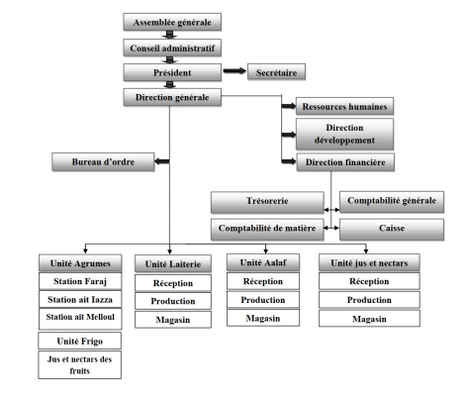

Figure 2: Organigramme de l'entreprise COPAG

# **Présentation du projet**

## **Contexte du projet**

La réussite COPAG repose en grande partie sur la précision et l'efficacité de sa gestion des stocks. Avec l'augmentation des volumes de marchandises traitées et la complexité croissante des flux logistiques, il devient essentiel de disposer d'un système capable de gérer les stocks de manière optimale et d'anticiper les besoins opérationnels. Actuellement, COPAG est confrontée à des défis liés à la visibilité en temps réel des stocks, à l'optimisation de l'espace de stockage et à la gestion des coûts associés, ce qui entraîne des inefficacités et des surcoûts. Pour répondre à ces défis et améliorer sa performance logistique, COPAG a décidé de développer un nouveau Système de Gestion de Stock Avancé (SGSA). Ce projet vise à assurer une traçabilité complète des stocks, optimiser l'utilisation de l'espace de stockage, réduire les coûts liés aux stocks et améliorer la précision des opérations logistiques, tout en intégrant des outils analytiques pour une meilleure prise de décision.

## **Problématique**

COPAG a acquis une grande expérience en gestion d'entreprise grâce à son système ERP, qui gère les processus, les opérations et les finances. En tant que coopérative, COPAG a de nombreux adhérents avec lesquels elle fait des transactions d'achat et de vente. Pour rendre ces échanges plus efficaces, un système d'information spécifique est nécessaire. COPAG a donc décidé de créer des systèmes d'information pour chaque coopérative afin de faciliter les échanges électroniques entre l'ERP de COPAG et ces nouveaux systèmes.

## **Solution et Objectif**

Le projet vise à concevoir, développer et déployer un Système de Gestion de Stock Avancé (SGSA) pour répondre aux besoins spécifiques de COPAG en matière de gestion de stocks. Le SGSA sera une solution informatisée complète, intégrant des fonctionnalités avancées pour optimiser la gestion des stocks, améliorer la traçabilité et réduire les coûts.

L'objectif est de développer une application informatisée qui permettra de suivre en temps réel les mouvements de stocks, d'optimiser l'emplacement des articles, de calculer avec précision les coûts de stockage et de gérer efficacement les différentes dimensions de stock. Cette application vise à assurer une gestion optimisée des stocks pour réduire les coûts, améliorer la satisfaction client et renforcer la compétitivité de COPAG sur le marché. Elle facilitera également la traçabilité des stocks en mettant en œuvre différentes méthodologies adaptées aux besoins spécifiques de l'entreprise

# **Conduite du projet**

## **Méthodologie de développement**

Lors de la réalisation de ses produits, COPAG suit une méthode de développement personnalisée. Dans cette partie je présente les grandes phases de la méthode.

La réalisation commence par une phase de rédaction du cahier des chargespour étudier et analyser les solutions du marché. Le résultat obtenu à la fin de cette phase permet de déterminer les spécifications générales et entamer le maquettage du système. Puis, la phase de réalisation commence en découpant le projet en itérations. Chaque itération passe par un cycle décomposé de quatre étapes :

* Conception
* Développement
* Test
* Déploiement

## **Méthodologie de gestion du projet**

* **La méthode Scrum**

La méthode de gestion de projet adoptée dans ce travail est SCRUM. C’est une méthode agile dédiée à la gestion de projets et issue des méthodes incrémentales qui permettent de maîtriser une production planifiée.

Scrum se différencie des autres méthodes par ses avantages, qui ont fait de ce procédé une réponse pragmatique aux différentes contraintes du projet :

* Méthode itérative et incrémentielle
* Adaptabilité maximale pour le développement de produits et d’applications
* Méthode participative
* Augmentation de la communication
* Maximisation de la coopération

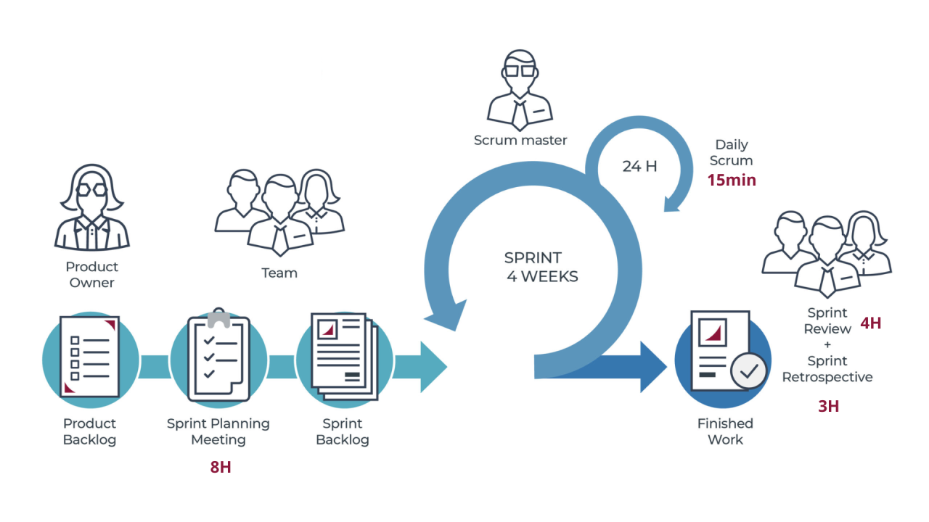

Figure 3:Méthode de gestion Scrum

* **Événements Scrum**

Afin de mener à bien notre projet et pour organiser le travail entre les différents membres, au début de chaque sprint, nous organisons une réunion de planification durant laquelle le Product Owner expose l’ensemble des fonctionnalités qui seront développées par ordre de priorité. Ensuite, chaque membre de l’équipe se charge d’un ensemble de tâches sur lesquelles il travaillera tout au long du sprint.

Chaque jour, on se réunit à 09h00, pour notre réunion « daily standup meeting » du 15 min. Durant cette réunion je dois citer les éléments principaux réalisés la veille, les blocages éventuels, et sur quoi je vais travailler le jour courant.

A la fin de chaque sprint, je planifier une réunion avec le Product Owner pour valider les fonctionnalités réalisées et tracer le plan d’action à suivre dans le prochain sprint.

## **Grands choix techniques du projet**

Pour la réalisation de mon projet j’ai opté pour les outils technologiques suivants :

|  |  |
| --- | --- |
| **IDEs** | Visual Studio, IntelliJ IDEA |
| **Frameworks** | Angular , NestJS |
| **Librairies** | PrimeNG, CoreUI |
| **Langages** | TypeScript |
| **SGBD** | PostgreSQL |
| **Versioning du projet** | Git |

Tableau 1:Grands choix techniques du projet

## **Planification du projet**

La planification d’un projet est un outil incontournable dans sa conduite. J’ai choisi d’élaborer la planification du projet en utilisant le diagramme de Gantt qui offre une représentation permettant de renseigner et situer dans le temps les phases, les activités et les tâches du projet.

Mon projet s’est étalé sur plusieurs phases à savoir :

* **Démarrage du projet**

Dans cette première phase, j'ai rédigé le cahier des charges en analysant les besoins spécifiques de la gestion commerciale et de la facturation pour les ventes traditionnelles et modernes. L'objectif était de définir les fonctionnalités requises pour centraliser la gestion des ventes, automatiser la facturation, optimiser la gestion des stocks, et améliorer la relation client. Cette analyse détaillée m'a permis de proposer une solution adaptée aux attentes de COPAG, en alignant les objectifs de performance et les besoins fonctionnels identifiés.

* **Construction du projet**
* **Spécifications générales**

L’étude établie dans la phase précédente, m’a permis de fournir une liste évolutive de fonctionnalités.

* **Formation et préparation de l’environnement**

Dans cette phase, j’ai bénéficié d’une formation sur la bibliothèque PrimeNG, utilisée pour le développement d'interfaces utilisateur avec Angular. Cette formation a été suivie par la préparation de l’environnement de développement dans le cadre de la méthodologie agile Scrum.

* **Planification des sprints**

Au niveau du développement, le projet est décomposé en lots appelés **sprints**. Chaque sprint a été planifié et réalisé puis revu par le Scrum Master et le Product Owner. Cette étape a été répartie entre cinq sprints

* **Clôture du projet**

A la fin, j’ai rédigé un rapport détaillant l’ensemble des fonctionnalités demandées, les méthodes suivies, la conception faite, les outils exploités et les résultats obtenus.

Je présente dans la figure le planning selon lequel s’est déroulé le projet :

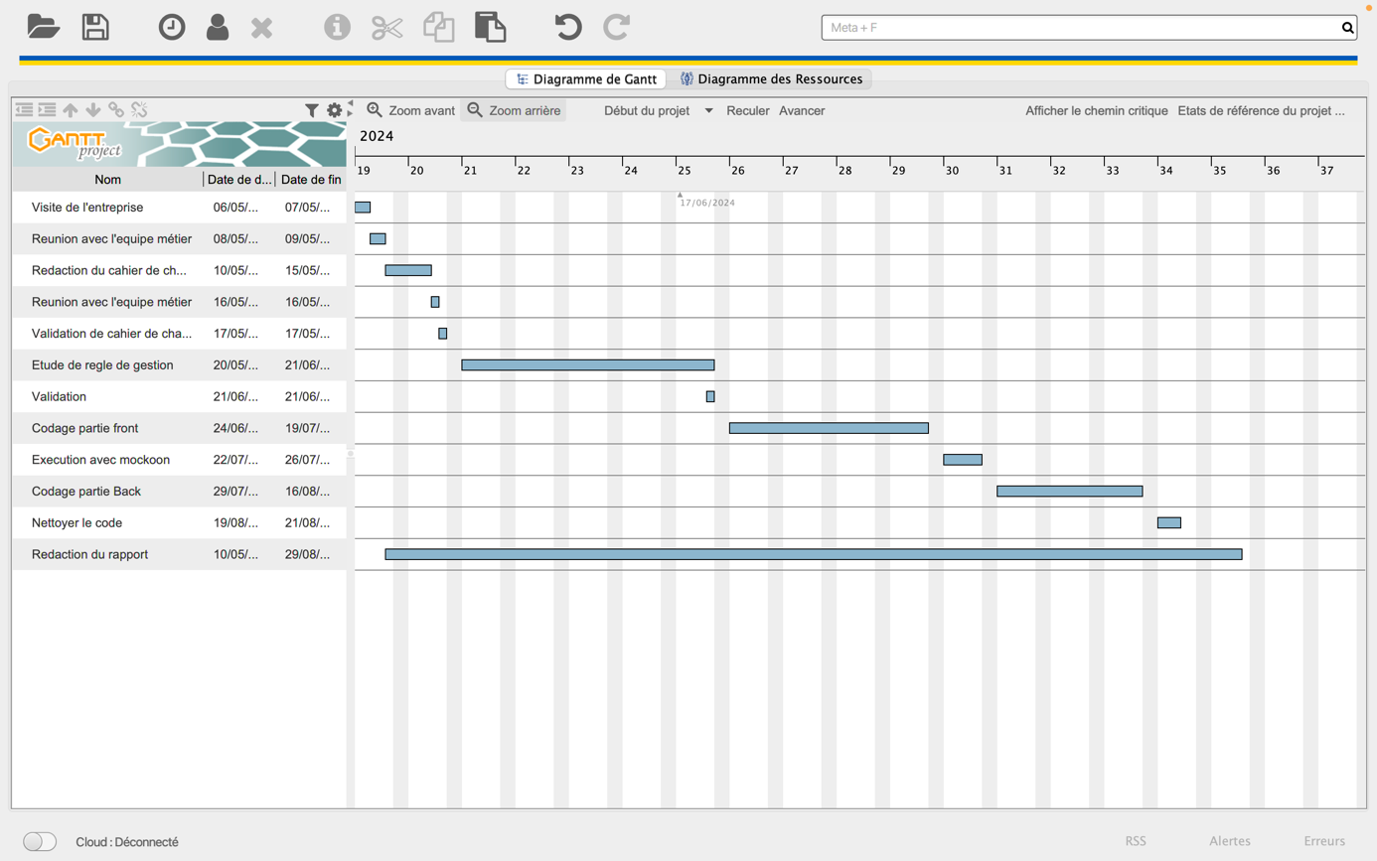

Figure 4: Diagramme de gantt

# **Conclusion**

Le premier chapitre présentait un point de départ où nous avons défini le contexte général du projet à savoir l’organisme d’accueil, les objectifs du projet et la démarche suivie pour sa réalisation.

Dans le chapitre suivant, on va présenter la phase d’étude préliminaire afin de présenter la solution et de mieux cerner ses spécifications fonctionnelles et techniques.

### 

### **Chapitre 2: Spécification générale**

*L’objectif majeur de ce chapitre est de présenter les spécifications générales du projet. Je vais commencer par exposer la partie des spécifications fonctionnelles où je vais présenter les différentes fonctionnalités offertes par l’application. Ensuite, je détaillerais les spécifications techniques en définissant l’architecture adoptée ainsi que les outils utilisés dans la réalisation.*

# **Spécification des besoins fonctionnels**

Cette partie a pour objectif de décrire la liste des fonctionnalités offertes par la solution, accompagnée du diagramme de cas d’utilisation global et les sprints de la solution avec leurs objectifs.

## **Identification des besoins fonctionnels**

Dans cette partie je vais présenter les aspects fonctionnels du système à développer en décrivant toutes les fonctionnalités qui doivent être assurées. Je cite ici l’ensemble des besoins auxquels doit répondre l’application :

#### a. Gestion de la Fiche Produit

Le système doit permettre à l'utilisateur de soumettre une demande de création de produit. La validation de la demande dépendra des canaux de vente et du type de produit. La demande sera validée par le service de gestion des produits ou l'équipe commerciale en fonction des politiques internes de l'entreprise.

Le système doit permettre la saisie des informations produit selon un format adapté aux produits traditionnels ou modernes. Lors de la création de nouveaux produits, le système doit offrir deux modes de création :

**Synchronisé :** C’est une création en mode connecté entre les points de vente (PDV) et la base de données centrale.

**Non synchronisé :** C’est une création locale sur PDV non connecté identifiée par un identifiant global unique. Au moment de la reconnexion, le système synchronise le nouveau produit avec le reste des PDV.

Les informations produit doivent être complètes et précises lors de la création.

Attributs de la Fiche Produit :

|  |  |  |
| --- | --- | --- |
| **Attributs** | **Type et description** | |
| **Identifiant** | Champ texte (String). Chaque produit créé doit avoir un identifiant unique dans le système pour permettre une identification et une gestion faciles. | |
| **Nom** | Champ texte (String). Champ obligatoire pour enregistrer le nom du produit. Intégré dans le système sous forme d'un champ texte pour saisir le nom complet du produit. | |
| **Catégorie** | Sélecteur multiple (Liste déroulante). Champ permettant de classer le produit dans une ou plusieurs catégories définies dans le système. | |
| **Description** | Champ texte (String). Champ permettant de saisir une description détaillée du produit. | |
| **Prix de vente** | Champ numérique (Double). Champ permettant de saisir le prix de vente du produit. | |
| **Prix d'achat** | Champ numérique (Double). Champ permettant de saisir le prix d'achat du produit. | |
| **Code à Barres** | Champ texte (String). Permet de saisir le code à barres unique pour le produit, utilisé pour le suivi et la gestion des stocks. Ce champ doit être scannable et correspondre aux standards internationaux de codage de barres. Les UPC (Universal Product Code) sont souvent également appelés codes-barres. Ils sont administrés et vendus par GS1 US. C'est une représentation graphique d'un identifiant unique attribué à un produit. Les codes à barres sont généralement constitués de lignes parallèles de largeurs différentes qui sont lues par un scanner optique. Chaque produit a son propre code à barres qui est scanné lors de l'achat pour récupérer les informations telles que le prix, la description du produit, etc. Les codes à barres peuvent contenir différents types d'informations, y compris les numéros de série ou les numéros de lot, en fonction des besoins de suivi et de gestion. Un code UPC est attribué à un produit unique et reste constant pendant toute la durée de vie du produit. Il reste toujours le même dans tous les points de vente et est destiné à un usage externe. | |
| **Nom de Recherche** | Champ texte (String). Permet de saisir un nom alternatif ou des mots-clés pour faciliter la recherche du produit dans le système. Ce champ doit inclure des termes courants ou des synonymes du nom du produit pour améliorer la convivialité de la recherche | |
| **Seuil de réapprovisionnement** | Champ numérique (Integer). Champ permettant de définir la quantité minimale de stock à partir de laquelle une commande de réapprovisionnement est déclenchée. | |
| **Unité de mesure** | Sélecteur multiple (Liste déroulante). Champ permettant de sélectionner l'unité de mesure applicable au produit (ex. : pièce, kilogramme, litre, etc.). | |
| **Fournisseur** | Sélecteur (Liste déroulante). Champ permettant de sélectionner le fournisseur principal du produit. | |
| **Date d'entrée en stock** | Champ texte (Date). Champ permettant d'enregistrer la date à laquelle le produit est entré en stock. | |
| **Numéro de lot** | Champ texte (String). Champ permettant de saisir le numéro de lot pour une meilleure traçabilité. | |
| **Numéro de série** | Champ texte (String). Champ permettant de saisir le numéro de série unique pour chaque unité du produit. | |
| **Emplacement de stockage** | Champ texte (String). Champ permettant de spécifier l'emplacement physique où le produit est stocké. | |
| **Date d'expiration** | Champ texte (Date). Champ permettant d'enregistrer la date d'expiration du produit, si applicable. | |
| **État du produit** | Sélecteur (Liste déroulante). Champ permettant de spécifier l'état du produit (ex. : nouveau, en cours d'utilisation, obsolète, etc.). | |
| **Images du produit** | Champ de fichier. Champ permettant de télécharger une ou plusieurs images du produit pour une meilleure visualisation. | |
| **Caractéristiques techniques** | Champ texte (String). Champ permettant de saisir des spécifications techniques ou des attributs particuliers du produit. | |
| **Groupe de taxe** | Sélecteur multiple (Liste déroulante). Champ permettant de classifier le produit dans un groupe de taxe spécifique en fonction des obligations fiscales. | |
| **Mode de livraison** | Sélecteur multiple (Liste déroulante). Champ permettant de sélectionner les modes de livraison disponibles pour le produit. | |
| **Conditions de paiement** | Champ texte (String). Champ permettant de définir les modalités de paiement pour les transactions liées à ce produit. | |
| **Conditions de livraison** | Champ texte (String). Champ permettant de spécifier les modalités de livraison du produit. | |
| **Achetable** | Indique si le produit peut être acheté. C'est un champ booléen qui spécifie si le produit est disponible pour l'achat. | |
| **Vendable** | Indique si le produit peut être vendu. C'est un champ booléen qui spécifie si le produit est disponible pour la vente. | |
| **Stockable** | Indique si le produit peut être stocké. C'est un champ booléen qui spécifie si le produit est destiné à être maintenu en inventaire. | |
| **Stock de sécurité** | Champ numérique (Integer). Quantité minimale de stock nécessaire pour éviter les ruptures de stock paramétrer par entrepôt. | |
| **Unité de vente** | C'est un sélecteur multiple (Liste déroulante). Unité de mesure utilisée pour la vente du produit (pièce, kilogramme, litre). | |
| **Unité de commande** | C'est un sélecteur multiple (Liste déroulante). Unité de mesure utilisée pour les commandes de réapprovisionnement du produit. | |
| **Unité d’achat** | C'est un sélecteur multiple (Liste déroulante). Unité de mesure utilisée pour l'achat du produit auprès des fournisseurs. | |
| **Nombre de jours avant expiration** | Champ numérique (Integer). Période en jours avant que le produit n'expire. | |
| **Best Before (mieux à consommer après X jours)** | Période en jours recommandée pour consommer le produit pour une qualité optimale. C'est un champ numérique (Integer). | |
| **Removal Time (à expédier après X jours)** | Champ numérique (Integer). Période en jours avant laquelle le produit doit être expédié après sa date d'entrée en stock. | |
| **Alerte Time (alerte de stock après X jours)** | Champ numérique (Integer). Période en jours avant de recevoir une alerte de stock | |
| **Modèle de prix de valorisation de stock** | Sélecteur multiple (Liste déroulante). Utilisée pour valoriser le stock. PMP (Prix Moyen Pondéré), PMP DATE (Prix Moyen Pondéré à une date spécifique), ou Prix standard | |
| **Modèle de traçabilité (Par lot, numéros de série, sans traçabilité) :** | Un sélecteur multiple (Liste déroulante). Méthode utilisée pour suivre le produit. Les options incluent traçabilité par lot, par numéros de série, ou sans traçabilité. | |
| **Taxe d’achat** | Un sélecteur multiple (Liste déroulante). Taux de taxe appliqué lors de l'achat du produit. | |
| **Taxe de vente** | Un sélecteur multiple (Liste déroulante). Taux de taxe appliqué lors de la vente du produit. | |
| **Groupe de Taxe** | (Type : String) : Représente un groupe de taxes applicable à un produit. | |
| **Modèle de Livraison** | (Type : String) : Définit le mode de livraison pour un produit. | |
| **Limite de stock pour les produits** | La définition d'une limite de stock permet de spécifier la quantité maximale de stock pour les produits. Les processus qui incluent la validation des limites de stock | Lors de la réception de nouvelles marchandises.  Lors de la préparation des commandes clients.  Lors de l'audit des stocks.  Lors de l'approbation des commandes de réapprovisionnement. |

Tableau 2:Attributs de la fiche article

**b. Gestion de la Fiche Fournisseur**

|  |  |
| --- | --- |
| **Attributs** | **Type et description** |
| **Identifiant du Fournisseur** | (type String) Un identifiant unique pour chaque fournisseur, permettant une gestion facile et une identification rapide. |
| **Nom du Fournisseur** | Champ texte (String) Le nom officiel de l'entreprise fournisseur. |
| **Adresse** | Champ texte (String) L'adresse physique du fournisseur, incluant la rue, la ville, le code postal et le pays |
| **Numéro de Téléphone** | Champ texte (String) Le numéro de téléphone principal du fournisseur pour les contacts commerciaux |
| **Adresse Email** | Champ texte (String) L'adresse email principale pour la correspondance avec le fournisseur. |
| **Personne de Contact** | Champ texte (String) Le nom de la personne principale à contacter chez le fournisseur. |
| **Numéro de Téléphone de la Personne de Contact** | Champ texte (String) Le numéro de téléphone direct de la personne de contact. |
| **Email de la Personne de Contact** | Champ texte (String) L'adresse email de la personne de contact |
| **Conditions de Paiement** | Champ texte (String) Les modalités de paiement convenues avec le fournisseur |
| **Conditions de Livraison** | Champ texte (String) Les modalités de livraison convenues avec le fournisseur |
| **Commentaire** | Champ texte (String) Un champ libre pour ajouter des commentaires ou des notes supplémentaires concernant le fournisseur |
| **Numéro de TVA** | Champ texte (String) Le numéro de TVA du fournisseur pour les transactions fiscales |
| **Numéro d'Identification Fiscale** | Champ texte (String) Le numéro d'identification fiscale du fournisseur |
| **Références Bancaires** | Champ texte (String) Les informations bancaires du fournisseur pour les paiements |
| **Documents Annexes** | Champ de fichier Permet de télécharger des documents pertinents |
| **Devise de paiement** | Champ texte (String) ou liste déroulante  Utilisée pour les paiements au fournisseur, par exemple, EUR pour euro, USD pour dollar américain, etc |
| **Langue de communication** | Champ texte (String) ou liste déroulante  Utilisée pour la communication avec le fournisseur, par exemple, français, anglais, espagnol, arabe, etc. |
| **Méthode de paiement** | Champ texte (String) ou liste déroulante  La méthode de paiement préférée du fournisseur, telle que virement bancaire, carte de crédit, chèque, etc |
| **Type de fournisseur** | Champ texte (String) ou liste déroulante  Le type de fournisseur, par exemple, fabricant, distributeur, prestataire de services |
| **Politique RSE** | Champ texte (String) Les engagements du fournisseur en matière de Responsabilité Sociétale des Entreprises (RSE). |
| **Groupe de fournisseur** | Champ texte (String) ou liste déroulante  La classification du fournisseur selon des groupes prédéfinis, comme par exemple, fournisseurs prioritaires, fournisseurs standards, fournisseurs occasionnels |
| **Compte de facturation** | Champ texte (String)  Le compte comptable utilisé pour enregistrer les factures du fournisseur. Cela peut inclure des détails tels que le numéro de compte, le nom du compte |

Tableau 3:Attributs de la fiche fournisseur

#### Les Dimensions de Stock

#### Analyse de stock

* *Analyse Temporelle :*
* **Durée de Stockage :** Suivi du temps pendant lequel les produits restent en stock, de leur date d'entrée jusqu'à leur sortie. Cela permet de gérer les produits périssables et de réduire le vieillissement du stock.
* **Rotation des Stocks :** Analyse des taux de rotation des stocks pour identifier les produits à rotation rapide et lente, afin d'optimiser les niveaux de stock et les processus de réapprovisionnement.
* *Analyse Financière :*
* **Coût de Stockage** : Calcul des coûts associés au stockage des produits, y compris les coûts d'entreposage, d'assurance, et de gestion.
* **Valorisation des Stocks :** Valorisation financière des stocks en fonction des méthodes de valorisation comme le coût moyen pondéré, selon des stratégies de valorisation bien définie comme le FIFO, pour refléter leur valeur réelle dans la comptabilité d’entreprise.

#### Dimensions de Traçabilité

* **Dimension Physique :**
  + **Localisation des Produits :** La gestion des emplacements physiques dans les entrepôts, y compris les étagères, les racks, les zones, les allées de stockage et les emplacements spécifiques pour chaque produit.
  + **Volume et Capacité :** Suivi de la capacité physique des zones de stockage et de l'optimisation de l'espace, en tenant compte des dimensions et du volume des produits stockés, ainsi que l'unité de mesure relative au stockage de l’article.
  + **Numéros de Lots et de Séries :** des Identifications Unique**.** Attribution de numéros de lots et de séries uniques à chaque produit ou lot de produits pour une traçabilité précise et une gestion efficace des rappels de produits. Ils permettent une surveillance de la qualité et de la conformité des produits grâce à l'historique détaillé des lots et des séries.
  + **Numéro de Palette :** Suivi des numéros de palette pour faciliter la gestion des mouvements de grandes quantités de produits dans et hors des entrepôts. Il permet l’organisation des palettes pour optimiser l'espace de stockage et améliorer l'efficacité des opérations logistiques.
  + **Référence de Vente au Poids :** Suivi des produits vendus au poids, avec des références spécifiques pour gérer les variations de poids et garantir des transactions précises. Il utilise de SKU spécifiques pour les produits au poids afin d'assurer une identification et un suivi précis.
  + **Référence d’article SKU** : SKU signifie « Stock Keeping Unit ». Il s'agit d’une référence produit interne qui identifie toutes les caractéristiques de votre produit (couleur, taille, etc.). Ces références sont uniques à votre entreprise et vous permettent de suivre facilement vos produits et stocks. Il permet l’accélération des processus de réception, de stockage, et de préparation des commandes grâce à la lecture rapide et précise des codes-barres et des SKU.
* **Axe analytique :**

#### Production

* Rôle : Transformation des matières premières en produits finis.
* Axe analytique : Suivi des stocks de matières premières, produits en cours, et produits finis.

#### Achats

* Rôle : Gestion des approvisionnements en matières premières et composants nécessaires à la production.
* Axe analytique : Suivi des fournisseurs, coûts d'achat, et délais de livraison.

#### Logistique

* Rôle : Gestion des flux physiques de marchandises, stockage, et distribution.
* Axe analytique : Localisation des produits, volume et capacité de stockage, gestion des palettes et des numéros de série.

#### Ventes

* Rôle : Commercialisation des produits finis.
* Axe analytique : Suivi des stocks par canal de vente, performance des ventes par produit et segment de marché.

#### Marketing

* Rôle : Promotion et positionnement des produits sur le marché.
* Axe analytique : Analyse des performances des produits, segmentation de marché, et retour sur investissement des campagnes marketing.

#### Finance

* Rôle : Gestion des finances de l'entreprise, incluant la comptabilité, la gestion des coûts, et la planification budgétaire.
* Axe analytique : Coût de production, valorisation des stocks, rentabilité par unité commerciale.

#### Ressources Humaines

* Rôle : Gestion du personnel et des politiques RH.
* Axe analytique : Suivi des effectifs, coûts de main-d'œuvre, et productivité par département.

#### Qualité

* Rôle : Assurance qualité et conformité des produits aux normes et réglementations.
* Axe analytique : Suivi des lots et numéros de série, gestion des rappels de produits, et analyse des retours clients.
* **Historique des Mouvements** :
  + **Enregistrement Détaillé :** Maintien d'un historique complet de tous les mouvements de stock, y compris les entrées, sorties, transferts et ajustements.
  + **Analyse et Reporting :** Utilisation des données historiques pour analyser les tendances de consommation, identifier les anomalies, et optimiser les processus de gestion des stocks.

#### Gestion de Journal de Stock (Consommation et Production de Stock)

La gestion du journal de stock, en particulier les aspects liés à la consommation et à la production de stock, est cruciale pour suivre l'utilisation des matériaux et la création de produits finis. Voici une explication détaillée des différents aspects de cette gestion.

#### Consommation de stock

* Enregistrement de la consommation
  + **Utilisation pour la production** : Enregistrement des matériaux et composants utilisés dans le processus de fabrication.
  + **Consommation interne** : Enregistrement des produits utilisés pour les besoins internes, tels que les fournitures de bureau ou les équipements de maintenance.
  + **Dons ou Déchets** : Enregistrement des produits donnés à des organisations caritatives ou éliminés en raison de dommages ou de péremption.
* **Suivi des Quantités :**
  + **Quantités Utilisées** : Suivi précis des quantités de matériaux et produits consommés.
  + **Mises à Jour en Temps Réel** : Mise à jour en temps réel des niveaux de stock pour refléter les quantités consommées.
* **Analyse de la Consommation :**
  + **Rapports de Consommation** : Génération de rapports détaillés sur les quantités consommées par période, par produit ou par département.
  + **Tendances de Consommation :** Analyse des tendances de consommation pour anticiper les besoins futurs et optimiser les niveaux de stock.

#### Production de Stock

* **Enregistrement de la Production** :
  + **Produits Finis** : Enregistrement des produits finis ajoutés à l'inventaire après la production.
  + **Produits Semi-Finis** : Enregistrement des produits semi-finis à différentes étapes du processus de fabrication.
* **Suivi des Quantités :**
  + **Quantités Produites :** Suivi précis des quantités de produits finis et semi-finis produits.
  + **Mises à Jour en Temps Réel :** Mise à jour en temps réel des niveaux de stock pour refléter les quantités produites.
* **Analyse de la Production :**
  + **Rapports de Production :** Génération de rapports détaillés sur les quantités produites par période, par produit ou par ligne de production.
  + **Efficacité de Production** : Analyse de l'efficacité de la production, incluant les taux de rendement et les taux de défauts.

#### Traçabilité et Contrôle

* + **Journal des Transactions** : Maintien d'un enregistrement détaillé de toutes les transactions de consommation et de production, incluant les dates, les quantités et les utilisateurs responsables.
  + **Audit et Réconciliation** : Capacité de retracer l'historique des matériaux et des produits pour les audits internes et externes.

#### Contrôles Internes :

* + **Vérifications Périodiques** : Comparaison régulière des enregistrements de stock avec les quantités physiques pour identifier et corriger les écarts.
  + **Ajustements de Stock** : Enregistrement des ajustements nécessaires pour rectifier les écarts identifiés lors des vérifications.

#### Gestion d'Ordre de Transfert

La gestion des ordres de transfert est une fonctionnalité clé dans la gestion avancée des stocks pour coordonner et optimiser le déplacement des produits entre différents emplacements ou entrepôts.

#### Process de transfert de stock.

**Initiation de la Demande de Transfert :**

* Tout employé autorisé peut initier une demande de transfert de stock via le système.
* La demande doit inclure les détails tels que l’entrepôt source, destination et la raison du transfert.

**Saisie et Soumission de la Demande :**

* Les détails de la demande de transfert doivent être saisis avec précision, y compris les lignes d'article, la quantité et les dimensions de stock.
* La demande est soumise pour validation par le responsable d’entrepôt demande de transfert.

**Validation et Vérification de la demande :**

* La demande est examinée pour validation. Si elle est approuvée, elle passe à l'étape de satisfaction de demande de transfert.
* Une fois la demande est validée par le demandeur, il ne peut plus la modifier.
* Pour modifier une demande de transfert le demandeur doit saisir des lignes de demande négative ou positive et attendre l’approbation d’expéditeur.

**Mise à Jour et Confirmation :**

* Les stocks sont mis à jour pour refléter le transfert des articles.
* Une confirmation est envoyée à l'employé demandeur une fois que les stocks ont été ajustés.

**Expédition de l'Ordre de Transfert :**

* Une fois la demande est validée, l’expéditeur crée des ordres de transfert global ou partiels.
* Pour les lignes d’ajustement de demande de transfert, l’expéditeur peut les approuvées ou les rejetées.

**Validation des ordres de Transfert :**

* Le système vérifier la disponibilité de stock à expédier avant de valider l’ordre de transfert.
* Une fois l’ordre de transfert est vérifié en qualité et quantité, l’expéditeur valide le transfert de stock.
* Le système mis à jour le stock en quantité et en valeur.

**Réception et Mise à Jour :**

* Lors de la réception des articles transférés, les stocks sont mis à jour en valeur et en quantité.
* Le réceptionniste de transfert saisit les lignes reçues par article et dimension de stockage pour finaliser le processus.

#### Gestion de Journal de Comptage

#### Planification des Comptages

**Principe :** Définir des périodes spécifiques (mensuelles, trimestrielles, annuelle, …) pour les comptages physiques des stocks.

**Utilité :** Vérifie régulièrement l'exactitude des niveaux de stock enregistrés.

#### Réalisation des Comptages

**Préparation :** Sélectionner les articles à compter et imprimer les listes.

**Comptage Physique :** Compter physiquement les articles en stock par dimension de stock.

**Enregistrement :** Entrer les quantités comptées dans le système.

**Utilité :** Corrige les erreurs et détecte les pertes ou écarts.

#### Réconciliation des Stocks

**Principe** : Comparer les quantités comptées aux quantités enregistrées.

**Processus :**

**Analyse des Écarts :** Identifier et analyser les écarts.

**Ajustement des Stocks :** Ajuster les enregistrements pour refléter les quantités réelles.

**Utilité :** Assure des niveaux de stock précis, essentiels pour la gestion des commandes et des réapprovisionnements**.**

#### Rapports de Comptage

**Principe :** Générer des rapports détaillés sur les comptages.

**Contenu :**

**Quantités Comptées vs. Enregistrées :** Affiche les écarts pour chaque article.

**Ajustements Effectués** : Documente tous les ajustements de stock.

**Utilité :** Fournit une vue d'ensemble des écarts et des ajustements, aide à identifier des tendances ou des problèmes.

#### Clôture de Stock

**Objective**

**Vérifier l'exactitude des enregistrements :** Assurer que les quantités et les valeurs des stocks sont correctement enregistrées.

**Préparer les rapports financiers :** Fournir des données précises pour les bilans et les états financiers à la fin de chaque période.

**Analyser la performance** : Évaluer la gestion des stocks, identifier les écarts et prendre des décisions éclairées.

**Clôture Financière**

Réconciliation des enregistrements comptables avec les inventaires physiques.

Ajustement des valeurs des stocks pour refléter les amortissements et les variations de prix.

**Clôture Quantitative**

Comptage physique des stocks.

Comparaison avec les enregistrements du système.

Ajustement des quantités en cas de différences.

**Recalcul des Coûts de Stock**

Recalcul des coûts après chaque réception d'inventaire.

Mise à jour des valeurs des stocks à la fin de chaque période comptable.

Génération de rapports de valorisation pour la période clôturée.

#### Gestion de Qualité

La gestion de la qualité dans un système de gestion de stock avancé implique deux aspects principaux : les contrôles de qualité et la gestion des non-conformités. Voici une explication détaillée de ces éléments :

#### Contrôles de Qualité

**Inspection à la Réception :**

**Processus d'Inspection :** Lors de la réception des produits, une inspection minutieuse est effectuée pour vérifier que les produits reçus respectent les normes de qualité définies. Cela inclut la vérification des quantités, des spécifications, et de l'état général des produits.

**Critères d'Inspection :** Les critères peuvent inclure des contrôles visuels, des mesures physiques, des tests de performance, et d'autres méthodes de vérification spécifiques au produit.

**Enregistrement des Résultats** : Les résultats des inspections sont enregistrés dans le système, permettant une traçabilité complète des contrôles de qualité effectués à la réception.

**Inspection en Cours de Stockage :**

**Contrôles Périodiques** : Des inspections régulières sont effectuées sur les produits stockés pour s'assurer qu'ils restent conformes aux normes de qualité. Cela peut inclure des contrôles de température, d'humidité, et d'autres conditions de stockage spécifiques.

**Détection des Dégradations** : Les inspections en cours de stockage permettent de détecter toute dégradation ou détérioration des produits qui pourrait survenir pendant le stockage.

**Documentation Continue :** Les inspections et les observations sont documentées en continu, assurant une surveillance constante de la qualité des stocks.

#### Gestion des Non-Conformités

**Enregistrement des Non-Conformités :**

**Identification des Problèmes :** Lorsqu'une non-conformité est détectée (à la réception, pendant le stockage ou avant l'expédition), elle est identifiée et documentée. Cela inclut la description du problème, la date et l'heure de la détection, et les détails du produit concerné.

**Analyse des Causes :** Une analyse des causes profondes est effectuée pour comprendre pourquoi la non-conformité s'est produite. Cela peut impliquer une enquête sur les processus de production, de stockage ou de manipulation.

**Historique des Contrôles :**

**Traçabilité des Non-Conformités** : Le système maintient un historique complet de toutes les non-conformités enregistrées, y compris les actions correctives prises et les résultats des réinspections.

**Rapports de Qualité :** Des rapports détaillés peuvent être générés pour analyser les tendances des non-conformités, identifier les zones à améliorer et mesurer l'efficacité des actions correctives.

**Amélioration Continue :** Les données historiques sur les non-conformités et les contrôles de qualité sont utilisées pour améliorer continuellement les processus de gestion de la qualité et minimiser les risques futurs.7/Gestion de Valorisation de Stock

#### Gestion de Valorisation de Stock

La gestion de valorisation de stock consiste à déterminer la valeur des produits en stock en utilisant différentes méthodes de calcul. Cette valorisation est essentielle pour les rapports financiers, la gestion des coûts et l'optimisation des stocks.

#### Méthode et stratégie

Les méthodes de valorisation déterminent le coût unitaire des articles en stock à un moment donné.

**Prix Moyen Pondéré (PMP)** : Calculer une moyenne pondérée des coûts d'acquisition de tous les articles en stock.

**Application** : Chaque nouvel achat de stock est ajouté à son coût, et la moyenne pondérée est recalculée.

**Avantage** : Lisse les variations de prix et donne une valeur moyenne des articles en stock.

**Prix Standard** : Utiliser un coût fixe prédéterminé pour évaluer les stocks.

**Application** : Le coût standard est basé sur l'historique des coûts et des prévisions.

**Avantage** : Simplicité et stabilité dans la valorisation des stocks.

Les stratégies de valorisation déterminent l'ordre d'utilisation des stocks, en supposant différents coûts pour différents lots d'articles.

**FIFO (First In, First Out)** : Les premiers articles achetés sont les premiers utilisés ou vendus.

**Application** : Le coût des articles vendus est basé sur le coût des articles les plus anciens en stock.

**Avantage** : Correspond souvent à la gestion physique des stocks, surtout pour les produits périssables.

**LIFO (Last In, First Out) :** Les derniers articles achetés sont les premiers utilisés ou vendus.

**Application** : Le coût des articles vendus est basé sur le coût des articles les plus récents en stock.

**Avantage :** Offre des avantages fiscaux en période d'inflation en alignant les coûts récents plus élevés avec les revenus.

#### Rapports de Fin de Mois

**Principe :** Génère des rapports mensuels de valorisation des stocks.

**Application :** Fournit des informations sur les quantités et valeurs des produits en stock, utilisé pour la comptabilité et les décisions stratégiques**.**

#### Historique de Valorisation

**Principe :** Maintient un historique détaillé des valorisations de stock.

**Application :** Trace les changements de valeur des stocks pour des audits et des analyses financières.

#### Intégration des Stratégies de Calcul de Coût de Stock

**Coût de Possession :**

**Capitaux Immobilisés :** Coûts des capitaux investis dans les stocks.

**Coût d'Entreposage :** Coûts liés à l'entreposage des stocks.

**Coût d'Assurance :** Primes d'assurance pour la protection des stocks.

**Coût de Rupture de Stock :**

**Perte de Ventes :** Pertes de ventes dues aux ruptures de stock.

**Perte de Clients :** Impact des ruptures de stock sur la fidélité des clients.

**Coût de Réapprovisionnement Urgent :** Coûts supplémentaires des réapprovisionnements urgents.

**Coût de Détention de Stock Obsolète :**

**Coût de Dépréciation :** Coûts de dépréciation pour les produits obsolètes.

**Coût de Disposition :** Coûts de disposition des stocks invendus ou obsolètes.

#### Rapports de Coûts de Stock

**Principe :** Génère des rapports sur les coûts de stockage.

**Contenu :** Présente les coûts totaux de possession, de rupture, et de détention de stocks obsolètes.

**Utilité :** Aide à prendre des décisions pour optimiser les niveaux et coûts de stock.

#### Analyse de Coût Physique et Coût Financier

**Coût Physique :**

**Moment de Calcul :** Calculé lors de la réception des produits et lors des inventaires physiques pour refléter la valeur réelle et actuelle des stocks.

**Utilisation :** Utilisé pour les évaluations internes, la gestion opérationnelle, et les ajustements de stock.

**Coût Financier :**

**Moment de Calcul :** Calculé périodiquement, souvent mensuellement ou trimestriellement, pour la préparation des états financiers et les rapports de gestion.

**Utilisation :** Utilisé pour les rapports financiers, la planification budgétaire, et les analyses de rentabilité.

#### Relation entre Coût Physique et Coût Financier :

**PMP Basé sur Coût Physique ou Financier ? :** Le PMP est généralement basé sur le coût physique, car il reflète le coût réel des produits en stock. Cependant, pour les rapports financiers, les ajustements peuvent être effectués pour aligner les coûts physiques avec les coûts financiers enregistrés.

**Différence Clé :** Le coût physique est utilisé pour la gestion opérationnelle et l'évaluation quotidienne, tandis que le coût financier est crucial pour les rapports comptables et les décisions stratégiques

#### Gestion de Réception de Stock (Bon de Commande Fournisseur / Bon de Réception de Stock)

La gestion de la réception de stock implique plusieurs étapes clés pour assurer que les produits commandés sont reçus, vérifiés, et correctement enregistrés dans le système de gestion des stocks. Voici une explication détaillée de cette règle de gestion :

#### Réception des Produits

**Création de Bons de Réception :**

**Principe :** Lorsqu'un fournisseur livre des produits, un bon de réception est créé pour documenter les détails de la livraison, y compris les quantités et les descriptions des produits reçus.

**Application :** Le bon de réception est généré automatiquement ou manuellement, et il inclut des informations telles que le numéro de commande, la date de réception, les détails des produits, et les quantités. Ce document est essentiel pour le suivi et la vérification des livraisons.

**Validation des Réceptions :**

**Principe :** Une fois les produits reçus, la réception doit être validée pour confirmer que les produits correspondent aux attentes en termes de quantité et de qualité.

**Application** : Le personnel de réception vérifie les produits reçus par rapport au bon de commande initial et au bon de réception. Si tout est conforme, la réception est validée dans le système, ce qui déclenche la mise à jour des niveaux de stock.

#### Vérification des Produits

**Conformité aux Bons de Commande :**

**Principe :** Les produits reçus doivent être comparés aux bons de commande pour s'assurer qu'ils correspondent en termes de quantité, de spécifications, et de conditions.

**Application :** Les détails des produits reçus sont comparés aux informations spécifiées dans le bon de commande. Toute divergence, comme des quantités incorrectes ou des produits endommagés, doit être notée et traitée.

Les lignes non conformes sont annulées systématiquement et un suivi de l’obligation de contrôle de qualité par ligne de BC est effectué

**Contrôle de Qualité :**

**Principe :** Un contrôle de qualité est effectué pour s'assurer que les produits reçus répondent aux normes de qualité requises.

**Application :** Les produits sont inspectés visuellement et parfois testés pour vérifier leur qualité. Les produits défectueux ou non conformes sont signalés et peuvent être retournés au fournisseur ou mis de côté pour une évaluation ultérieure.

Des ordres de qualité sont créés systématiquement pour les articles sous contrôle de qualité et les résultats sont enregistrés dans le système

#### Enregistrement des Stocks

**Mise à Jour des Niveaux de Stock :**

**Principe :** Une fois la réception validée et les produits vérifiés, les niveaux de stock sont mis à jour dans le système de gestion des stocks**.**

**Application :** Le système de gestion des stocks est mis à jour pour refléter les quantités de produits ajoutées. Cela inclut l'ajustement des niveaux de stock disponibles et la mise à jour des emplacements de stockage si nécessaire.

La mise à jour de la valeur du stock selon le plan de valorisation suivi et l'impression du bon de réception sont des étapes clés

**Historique des Réceptions :**

**Principe :** Un enregistrement détaillé de toutes les réceptions de stock est maintenu pour assurer une traçabilité complète.

**Application :** Chaque réception est enregistrée dans l'historique des réceptions, y compris les détails sur les produits, les quantités, les dates, et les résultats des contrôles de qualité. Cet historique est utile pour les audits, les analyses de performance des fournisseurs, et la gestion des stocks.

### **Gestion d'Administration de la Cartographie**

**Codification des Organisations**

* + - Chaque organisation doit avoir un code unique.
    - Le nom de l'organisation doit être clair et descriptif.
    - Les informations de contact de l'organisation doivent être complètes et à jour.

**Codification des Sociétés par Organisation**

* + - Chaque société doit avoir un code unique au sein de son organisation.
    - Le nom de la société doit refléter sa raison sociale.
    - Les relations hiérarchiques entre l'organisation et les sociétés doivent être clairement définies.

**Codification des Sites par Société**

* + - Chaque site doit avoir un code unique au sein de la société.
    - La localisation du site doit être précise
    - Le type de site doit être spécifié.

**Codification des Entrepôts par Site**

* + - Chaque entrepôt doit avoir un code unique au sein du site.
    - La capacité de stockage et les types de produits stockés doivent être enregistrés.
    - Les conditions de stockage spécifiques (température, humidité) doivent être notées.

**Codification des Zones par Entrepôt**

* + - Chaque zone doit avoir un code unique au sein de l'entrepôt.
    - Les zones doivent être clairement délimitées physiquement.
    - Les types de produits stockés dans chaque zone doivent être définis.

**Codification des Allées par Entrepôt**

* + - Chaque allée doit avoir un code unique au sein de l'entrepôt.
    - Les allées doivent être numérotées ou nommées de manière séquentielle et logique.
    - La largeur et l'accès des allées doivent être documentés pour les équipements de manutention.

**Codification des Emplacements par Allée**

* + - Chaque emplacement doit avoir un code unique au sein de l'allée.
    - Les emplacements doivent être étiquetés de manière visible et permanente.
    - La capacité maximale de chaque emplacement doit être définie.
      1. **Gestion Master-data**

**Codification des Données de Base Comptables et Fiches Fournisseurs**

* **Codification des Comptes** :
  + Chaque compte doit avoir un code unique.
  + Les comptes doivent être classifiés selon le plan comptable de l'entreprise
  + La description du compte doit être claire et concise, reflétant sa fonction et utilisation.
* **Fiche Fournisseur** :
  + Chaque fournisseur doit avoir un identifiant unique.
  + Les informations de la fiche fournisseur doivent inclure le nom, l'adresse, les coordonnées, les informations de paiement, et les conditions contractuelles.
  + Les fiches fournisseurs doivent être mises à jour régulièrement pour refléter les changements dans les informations du fournisseur.
* **Intégrité des Données** :
  + Les données comptables et des fiches fournisseurs doivent être complètes et exactes.
  + Des contrôles doivent être mis en place pour éviter les doublons et les erreurs.
  + Les données doivent être protégées contre les accès non autorisés.

**Codification des Fournisseurs**

* **Attribution de Codes** :
  + Chaque fournisseur doit recevoir un code unique au sein du système.
  + Le code fournisseur doit être généré automatiquement pour éviter les erreurs manuelles.
* **Informations de Base** :
  + Les informations de base du fournisseur doivent inclure le nom légal, l'adresse de l'entreprise, le numéro de téléphone, l'adresse e-mail, et les informations de contact clé.
  + Les informations bancaires et les termes de paiement doivent être enregistrés de manière sécurisée.
* **Classification des Fournisseurs** :
  + Les fournisseurs doivent être classifiés en catégories pertinentes (ex : matières premières, services, équipements).
  + La classification doit permettre une analyse et un reporting efficaces.
* **Mise à Jour et Vérification** :
  + Les informations des fournisseurs doivent être mises à jour régulièrement et vérifiées pour exactitude.
  + Des processus de vérification doivent être mis en place pour garantir la fiabilité des données.

**Codification des Données de Base des Fiches Articles**

* **Identification des Articles** :
  + Chaque article doit avoir un code unique qui permet de l’identifier sans ambiguïté.
  + Le code article doit être structuré de manière logique, pouvant inclure des informations telles que la catégorie de produit, le type, et le numéro de série.
* **Description des Articles** :
  + Les descriptions des articles doivent être complètes et détaillées, incluant les spécifications techniques, les dimensions, et les matériaux.
  + Les descriptions doivent permettre une identification facile et éviter les confusions entre des articles similaires.
* **Classification et Catégorisation** :
  + Les articles doivent être classifiés en catégories et sous-catégories pertinentes pour faciliter la gestion et le reporting.
  + Les unités de mesure doivent être standardisées pour assurer la cohérence des enregistrements.
* **Informations Complémentaires** :
  + Les fiches articles doivent inclure des informations supplémentaires telles que le fournisseur, le coût, le prix de vente, les niveaux de stock minimum et maximum, et les emplacements de stockage.
  + Les informations relatives aux cycles de vie des articles, y compris les dates de création et de modification, doivent être enregistrées.
* **Intégration et Synchronisation** :
  + Les données des fiches articles doivent être intégrées avec les systèmes de gestion des stocks, des achats, et de la production.
  + Les mises à jour doivent être synchronisées en temps réel pour assurer la cohérence des données à travers tous les systèmes.

## **Spécification de besoins non fonctionnels**

L'analyse des besoins non fonctionnels dans le développement d'une application de gestion commerciale et de vente est cruciale pour assurer la satisfaction des utilisateurs, la performance du système et sa conformité aux normes et réglementations en vigueur.

#### *Performance*

Nous Assurons que l'application est capable de gérer un volume élevé de transactions et d'utilisateurs simultanés sans compromettre sa réactivité et sa vitesse d'exécution.

#### *Sécurité*

Veillons à ce que l'application garantisse la confidentialité, l'intégrité et la disponibilité des données sensibles, en mettant en place des mesures de sécurité robustes telles que l'authentification multi-facteurs, le chiffrement des données et la surveillance des activités suspectes.

#### *Fiabilité*

Nous Assurons que l'application est fiable et disponible en tout temps, en minimisant les temps d'arrêt et en mettant en place des mécanismes de sauvegarde et de récupération des données.

#### *Évolutivité*

Concevons l'application de manière à ce qu'elle puisse évoluer et s'adapter aux besoins futurs de l'entreprise, en permettant l'ajout de nouvelles fonctionnalités et l'intégration avec d'autres systèmes.

#### *Facilité d'utilisation*

Nous Assurons que l'interface utilisateur de l'application est intuitive et conviviale, en tenant compte des différents niveaux de compétences des utilisateurs et en offrant un support adéquat tel que des tutoriels ou une documentation claire.

#### *Compatibilité*

Nous Assurons que l'application est compatible avec les différents navigateurs web, les appareils mobiles et les systèmes d'exploitation utilisés par les utilisateurs, afin d'assurer une expérience utilisateur cohérente et sans faille.

# **Spécification technique**

## **Architecture logicielle**

Figure 5:Architecture logicielle du projet

La partie API se base sur une architecture REST qui fournit l’accès aux ressources identifiées par des URIs, qui sont exploitées par le client. La communication entre l’API et le client s’effectue via les méthodes HTTPs standards (get, post, put, delete) et les données échangées sont formatées en JSON.

L'API permet de lier des modèles à des entités de la base de données. En effet, c’est la partie qui met en œuvre la logique de l'application et sert à :

* Gérer la réception des flux de requêtes, les traiter et les renvoyer au client.
* Persister les données de l’application dans la base de données.

La partie client a pour objectif d’assurer l’échange entre l’utilisateur et l’API qui contient la logique de mon application.

La partie persistance est représentée par le SGBD PostgreSQL pour le traitement des données.

## **Frameworks et librairies utilisées**

* **Couche Présentation**
* **Angular**

Angular est un framework basé sur TypeScript, open source et basé sur des composants pour la création d'applications web évolutives. Il est considéré comme un langage "côté client", ce qui permet de gérer l’interface utilisateur de chaque page de façon dynamique et vient en complément aux langages côté serveur

* **PrimeNG**

PrimeNG est une bibliothèque d'interface utilisateur gratuite pour le Framework Angular qui est toujours en développement par la société PrimeTek. Il contient de nombreux composants utiles à utiliser pour les besoins en matière d'interface utilisateur.

* **CoreUI**

CoreUI est un kit d'interface utilisateur open-source qui facilite la création d'applications web et mobiles. Il offre une gamme étendue de composants UI et d'outils prêts à l'emploi, compatibles avec Angular, React, Vue.js, et Bootstrap. CoreUI permet aux développeurs de construire facilement des interfaces modernes et réactives, tout en offrant des thèmes personnalisables et un support continu pour répondre aux besoins variés en design et fonctionnalité

* **Couche métier**
* **NestJs**

NestJS est un framework Node.js pour construire des applications serveur robustes et scalables en utilisant TypeScript. Il se distingue par son approche modulaire, sa compatibilité avec les architectures orientées services, et son intégration transparente avec des frameworks frontend comme Angular. NestJS favorise également la programmation structurée et la gestion efficace des dépendances, facilitant ainsi le développement d'applications backend complexes et maintenables.

* **Couche accès aux données**
* **PostgreSQL**

PostgreSQL, souvent abrégé en Postgres, est un système de gestion de base de données relationnelle open-source et puissant. Connu pour sa fiabilité, sa conformité aux standards SQL, et ses capacités avancées telles que le support de JSON et des transactions ACID, PostgreSQL est largement utilisé pour des applications web et des environnements critiques nécessitant une gestion robuste des données.

# **Conclusion**

Dans ce chapitre, j’ai présenté les spécifications fonctionnelles et techniques du système en listant les besoins fonctionnels. Ainsi, j’ai énoncé les besoins techniques et l’architecture de l’application ainsi que les technologies utilisées.

Le chapitre suivant portera sur l’analyse et la conception de notre projet où je présenterai la partie conceptuelle.

### 

### **CHAPITRE 3 :** **Étude Conceptuelle**

*Ce chapitre a pour but de décrire la phase conceptuelle du projet où je présenterai les différents scénarios éventuels, accompagnés des diagrammes de cas d’utilisation et les diagrammes de classes candidates en plus du diagramme de classes global de mon application.*

# **Diagramme de flux**



Figure 6:diagramme de flux

Ce diagramme de flux offre une visualisation claire et structurée des étapes nécessaires pour gérer efficacement les réceptions de stock, incluant les contrôles de qualité et les mises à jour des inventaires. Il permet de s'assurer que chaque étape est suivie de manière rigoureuse et que les stocks sont maintenus avec précision et transparence.

# **Diagramme d’activité**

1. **Gestion de consultation de stock disponible**



Figure 7:diagramme d'activité gestion de consultation de stock

Le diagramme de consultation de stock décrit de manière claire et concise le processus permettant de consulter les informations de stock dans un système de gestion des stocks. Ce diagramme est structuré pour illustrer les étapes successives nécessaires à la réalisation d'une demande de consultation de stock, depuis l'initiation de la demande jusqu'à l'affichage des résultats.

1. **Gestion de réception**



Figure 8:diagramme d'activité gestion de réception

Le diagramme d'activité ci-dessus illustre le processus de réception des commandes Ce diagramme fournit une vue détaillée des étapes impliquées dans la réception, la vérification, et la mise à jour des stocks suite à une commande.

1. **Gestion d’inventaire**



Figure 9:diagramme d'activité gestion d'inventaire

Ce diagramme d'activité illustre le processus de comptage de stock dans un entrepôt. Le processus commence par la création d'un journal de comptage, où les détails comme l'entrepôt, la zone et l'allée sont spécifiés. Ensuite, les articles à compter sont sélectionnés. Si le journal est ajusté, les transactions de stock pour ces articles sont bloquées. Les lignes de comptage, incluant la valeur unitaire, la quantité et les dimensions de stock des articles, sont saisies. Après la clôture du journal de comptage, les écarts entre le stock physique et théorique sont ajustés. Enfin, les transactions de stock pour les articles bloqués sont libérées.

1. **Gestion journaux de transfert**



Figure 10:diagramme d'activité gestion journaux de transfert

Ce diagramme d'activité montre le processus de transfert de stock au sein du même entrepôt. Le processus commence par la création d'un journal de transfert. Si la demande de transfert n'est pas encore clôturée, les lignes de journal, y compris les articles, les quantités et les dimensions de stockage, sont saisies. Une fois le journal de transfert clôturé, la disponibilité du stock est vérifiée. Si le stock est disponible, les valeurs de stock et la disponibilité du stock sont mises à jour. Si le stock n'est pas disponible, le processus de transfert doit être réévalué.

1. **Gestion d’ordre de transfert**



Figure 11:diagramme d'activité Gestion d’ordre de transfert

Ce diagramme d'activité décrit le processus de gestion des ordres de transfert de stock entre deux entrepôts. Le processus débute par la création d'une demande de transfert d'un entrepôt demandeur à un entrepôt préparateur. Si la demande de transfert n'est pas encore soumise, les lignes de la demande, incluant les articles et les quantités, sont saisies. Une fois la demande soumise, les lignes de demande sont consultées. Si la ligne de demande est satisfaite à 100% et que le stock est disponible, la demande de transfert est partiellement ou totalement satisfaite selon les articles, les quantités et les dimensions de stock. Enfin, la mise à jour de la valeur du stock et de la disponibilité du stock est effectuée, et l'ordre de transfert est clôturé.

# **Diagramme de cas d’utilisation**

* 1. **Gestion de consultation**

Ce diagramme illustre le processus de consultation des stocks disponibles en termes de quantité et de valeur. Le magasinier est l'acteur principal qui accède aux informations de stock. Deux sous-processus sont inclus :

* Spécifier les dimensions du stock à inclure dans l'image de stock.
* Spécifier le statut du stock à inclure dans l'image de stock. Ces sous-processus permettent au magasinier de personnaliser la vue des stocks selon les besoins spécifiques de l'entreprise.



Figure 12:diagramme de cas d'utilisation Gestion de consultation

* 1. **Diagramme gestion journaux de transfert**

Ce diagramme décrit le processus de création et de gestion des journaux de transfert internes. Le magasinier crée d'abord l'entête du journal de transfert. Ensuite, les lignes de journal sont saisies par articles et dimensions. Une fois le journal de transfert créé, il peut être reçu par le service de gestion des stocks, qui vérifie la disponibilité des stocks par dimension et met à jour les stocks en quantité et en valeur. Ce processus assure une traçabilité et une gestion efficace des mouvements de stock internes.



Figure 13::diagramme de cas d'utilisation gestion journaux de transfert

* 1. **Gestion ordre de transfert**

Ce diagramme représente un processus complet de gestion des ordres de transfert, divisé en trois parties :

* **Réception d'ordre de transfert :**

Le magasinier reçoit l'ordre de transfert et saisit les lignes reçues par article et dimension de stockage.

Mise à jour du stock en valeur et quantité.

* **Demande de transfert :**

Le demandeur de transfert saisit les lignes de demande de transfert par article et dimension de stock.

L'expéditeur de transfert saisit les lignes d'annulation et de supplément par article et dimension de stock.

Validation ou rejet des lignes d'annulation ou de supplément par le demandeur de transfert.

* **Expédition d'ordre de transfert :**

L'expéditeur de transfert saisit les lignes d'ordre de transfert selon les articles et dimensions demandées.

Vérification de la disponibilité de stock par dimension de stock.

Expédition de l'ordre de transfert.

Mise à jour des stocks en qualité et valeur.



Figure 14:Diagramme de cas d'utilisation de gestion ordre de transfert

* 1. **Diagramme gestion d’inventaire**

Ce diagramme de cas d'utilisation représente les différentes étapes impliquées dans le processus de comptage de stock. Il détaille les interactions entre le Magasinier et le Système pour la gestion des stocks. Voici les principaux cas d'utilisation et leurs relations :

**Création d'un journal de comptage par dimension cartographique** : Le Magasinier crée un journal de comptage en spécifiant des dimensions telles que l'entrepôt, la zone, l'allée et l'emplacement.

**Spécifier les articles à compter** : Le Magasinier sélectionne les articles spécifiques qui doivent être comptés.

**Lancer le comptage** : Une fois les articles spécifiés, le Magasinier lance le processus de comptage.

**Comptage des articles à compter par dimension de stockage** : L'Agent de comptage effectue le comptage physique des articles selon les dimensions spécifiées.

**Validation de journal de comptage** : Le Magasinier valide les résultats du comptage.

**Calcul des écarts de stock par dimension de stock** : Le Magasinier calcule les écarts entre le stock théorique et le stock physique.

**Ajustement de stock en quantité et valeur** : Le Magasinier ajuste les stocks en fonction des écarts constatés.



Figure 15: Diagramme de cas d’utilisation de gestion d’inventaire

* 1. **Diagramme gestion de réception**

Ce diagramme de cas d'utilisation illustre le processus de réception de stock, depuis la sélection du bon de commande jusqu'à la mise à jour des stocks après réception. Les principaux acteurs sont le Gestionnaire des stocks et le Qualiticien. Voici les principaux cas d'utilisation et leurs relations :

**Sélectionner le bon de commande à recevoir** : Le Gestionnaire des stocks choisit le bon de commande à traiter.

**Saisir les lignes de bon de réception en quantité et dimension de stock** : Le Gestionnaire des stocks enregistre les détails des articles reçus.

**Création de bon de réception en statut Brouillon** : Un bon de réception provisoire est créé pour la validation.

**Vérification de quantité restante au bon de commande** : Le Gestionnaire des stocks vérifie les quantités reçues par rapport au bon de commande.

**Vérification d'obligation de contrôle de qualité par ligne de BC** : Le Qualiticien contrôle la qualité des articles reçus.

**Création des ordres de qualité par article** : Des ordres de qualité sont créés pour chaque article nécessitant un contrôle.

1. **Remplir les résultats de contrôle de qualité** : Le Qualiticien enregistre les résultats du contrôle de qualité.
2. **Validation de bon de réception** : Le Gestionnaire des stocks valide le bon de réception après vérification.
3. **Mise à jour de stock en quantité et valeur** : Les stocks sont mis à jour en fonction des réceptions validées.
4. **Annulation des lignes de BC non conforme** : Les lignes de bon de commande non conformes sont annulées.



Figure 16:Diagramme de cas d’utilisation de gestion de réception

# **Modèle Physique de données**

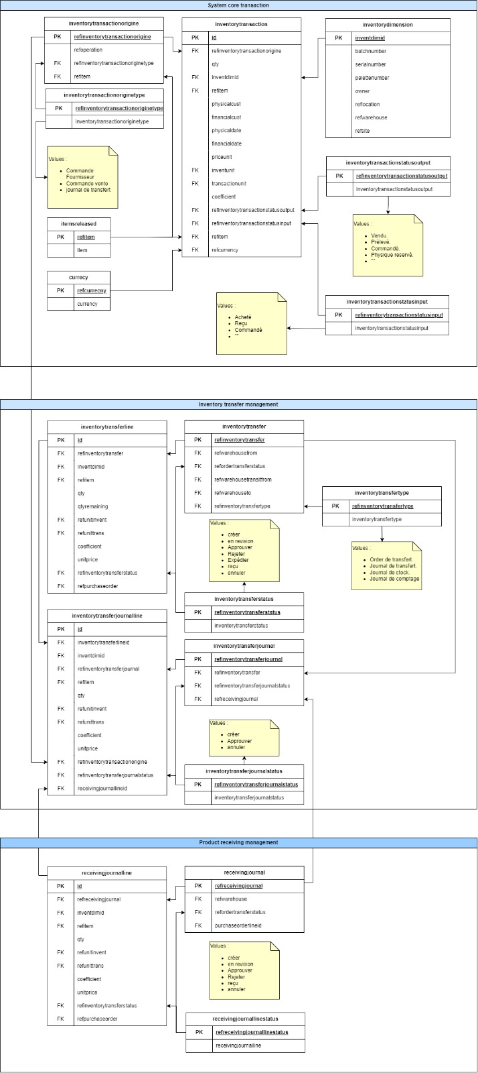

Figure 17:MPD

Cette figure illustre un modèle de base de données conçu pour gérer un système de gestion des stocks et des transferts d'inventaire. Elle est divisée en trois parties principales :

**System Core Transaction**: Cette section montre les transactions de base liées aux stocks, y compris la gestion des origines des transactions, des types de transactions, des dimensions de stock (comme le numéro de lot ou de série), et des états de transactions (ex: vendu, acheté, commandé, etc.). On y trouve également la gestion des articles et des devises.

**Inventory Transfer Management** : Cette partie gère les transferts d'inventaire entre différents entrepôts, comprenant les lignes de transfert d'inventaire, les statuts des transferts, ainsi que les journaux de transferts. Les statuts de ces transferts incluent la création, l’approbation, l'expédition, et la réception.

**Product Receiving Management** : Ici, la gestion de la réception des produits est détaillée. Les étapes comprennent la création du journal de réception, l'approbation, la régularisation, et l'annulation. Les lignes de réception sont également représentées, indiquant les articles, quantités et états de réception.

Globalement, la figure représente une modélisation des processus clés pour assurer une gestion précise des stocks, des transferts et des réceptions au sein d'un système logistique.

### 

### **Chapitre 4 :** **Réalisation**

*Après la spécification des besoins et les phases d'analyse et de conception, ce chapitre présente ce qui a été fait en termes de choix de technologies et de code. Je présenterai également des interfaces qui illustrent la réalisation.*

# **Outils et technologies utilisés**

Les choix techniques sont variés en raison de la nature de l'application. Il fallait aligner le choix technologique de mon portail puisqu’il s’agit de deux applications complémentaires dans le cadre du même produit. Par conséquent, Le choix technologique a été fait par l'entreprise. Il s'agit de deux frameworks NestJs et Angular.

## **Environnement de développement**

#### Visual Studio Code



Figure 18: Logo de Visual Studio Code

Visual Studio Code est un éditeur de code extensible développé par Microsoft pour Windows, Linux et mac OS. Les fonctionnalités incluent la prise en charge du débogage, la mise en évidence de la syntaxe, la compilation intelligente du code et Git intégrer.

#### IntelliJ IDEA



Figure 19:logo d'intellij idea

IntelliJ IDEA est un environnement de développement intégré (IDE) avancé pour le développement de logiciels, particulièrement apprécié pour ses fonctionnalités intelligentes d'édition de code, sa prise en charge de nombreux langages de programmation et ses outils intégrés pour améliorer la productivité des développeurs.

#### Mockoon



Figure 20:logo de mackoon

Mockoon est un outil open-source de simulation de serveur HTTP permettant aux développeurs de créer des API mockées rapidement et facilement pour le développement et les tests d'applications, sans avoir besoin d'un backend réel.

## **Front End**

#### Angular



Figure 21: Logo d'Angular

Angular est un framework Javascript coté client, développé par google en 2016, permet de réaliser des applications web de type "Single Page Application" qui sont dynamiques et immersives. Il est open source, écrit en TypeScript, étant un langage typé, il permet de créer des classes, des variables, des signatures de fonction et l’utilisation de modules. Angular est basé sur une architecture de composants complétement indépendants les uns des autres. Une fois le composant principal chargé, tous les éléments liés (composants ou codes) sont exécutés. On peut imbriquer autant de composants que l’on souhaite. Un composant dans Angular sert à générer une partie de code html et fournir des fonctionnalités à celle-ci.

Parmi ses caractéristiques, on trouve :

* + L’utilisation des nouveaux standards du web
  + La modularité ; les applications sont sous forme de blocks réutilisables
  + L’intégration par défaut du support de communication avec les services backend
  + L’utilisation du langage TypeScript afin d’améliorer la productivité
  + L’augmentation des performances

#### PrimeNG



Figure 22: Logo de PrimeNG

PrimeNG est une bibliothèque pour les applications angulaires. C'est une riche combinaison de composants de présentation répondant à la plupart des exigences des interfaces utilisateurs. Elle permet de développer une application ergonomique. Elle peut être utilisée avec différents thèmes et est régulièrement mise à jour. C'est un bon choix pour la partie présentation de mon application.

#### CoreUi



Figure 23:logo coreUI

CoreUI est une bibliothèque d'interface utilisateur open-source basée sur Bootstrap, conçue pour créer des interfaces administratives modernes et réactives avec une vaste collection de composants et de thèmes personnalisables.

#### TypeScript



Figure 24: Logo de TypeScript

TypeScript est un langage de programmation open-source développé et maintenu par Microsoft. Il s'agit d'un sur-ensemble syntaxique strict de JavaScript et ajoutant un typage statique facultatif au langage. TypeScript est conçu pour le développement de grandes applications et les transcompile vers JavaScript

## **Backend et SGBD**

#### NestJS



Figure 25: Logo nestJs

NestJS est un framework Node.js progressif, permettant de créer des applications backend efficaces et évolutives en utilisant TypeScript et des concepts de programmation orientée objet, fonctionnelle et réactive.

#### PostgreSQL



Figure 26:Logo postgreSQL

PostgreSQL est un système de gestion de base de données relationnelle open source, reconnu pour sa robustesse et son extensibilité. Il supporte de nombreux types de données et fonctionnalités avancées. Idéal pour les applications nécessitant une base de données fiable et performante.

## **Outils de versioning : Git**



Figure 27: Logo de Git

Git est un système de contrôle de version distribué pour suivre les modifications du code source pendant le développement logiciel. Il est conçu pour coordonner le travail entre les programmeurs, mais il peut être utilisé pour suivre les modifications dans n'importe quel ensemble de fichiers. Ses objectifs incluent la vitesse, l'intégrité des données et la prise en charge des flux de travail distribués et non linéaires.

## **Environnement matériel**

|  |  |
| --- | --- |
| Ordinateur 1 | Ordinateur 2 |
| Marque: HP PROBOOK6450b Processeur : Intel® CoreTM i5 RAM : 4 Go Système d’exploitation : Windows 10 | Marque: HP ENVY 13-ba1342nf Processeur : Intel® CoreTM i5 1135G7 RAM : 16 GO Système d’exploitation : Windows 11 |

Tableau 4:Environnement matériel

1. **Réalisation**

Dans cette partie je présenterai les interfaces de mon système :

* **Login**

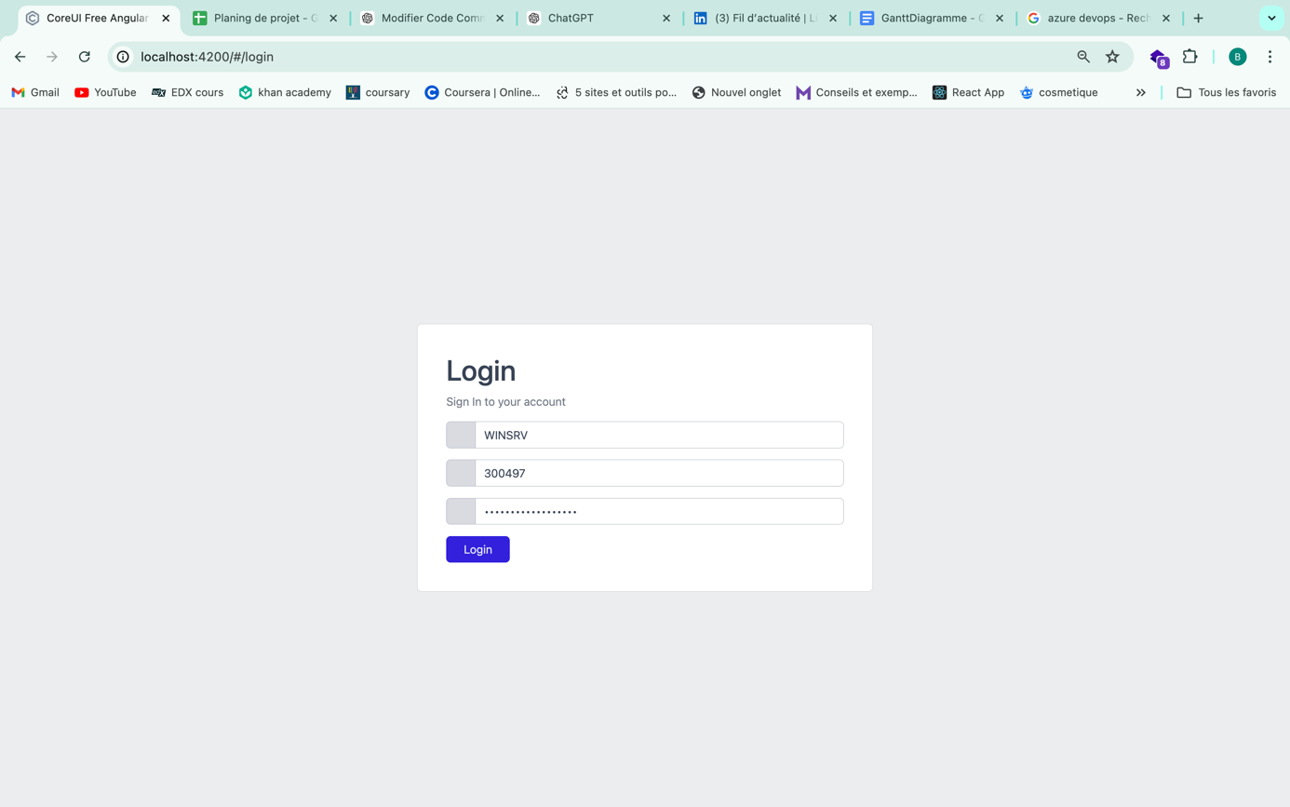

Figure 28:Interface d’authentification Login

L'interface de connexion est simple et intuitive, permettant aux utilisateurs de se connecter facilement en saisissant leur nom d’organisation, Matricule, et mot de passe

* **Accueil**

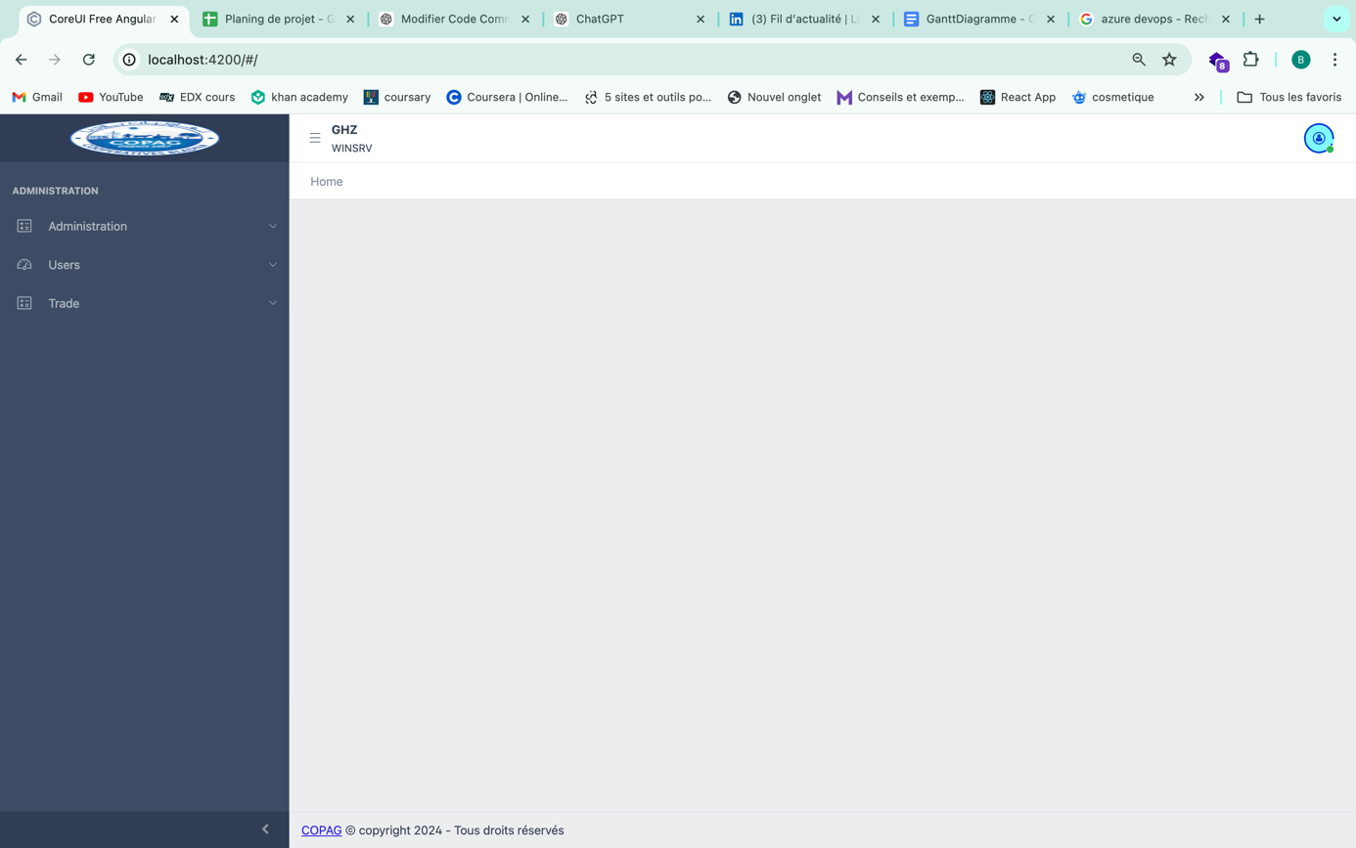

Figure 29:Interface- Landing Page

* **Gestion des produits**

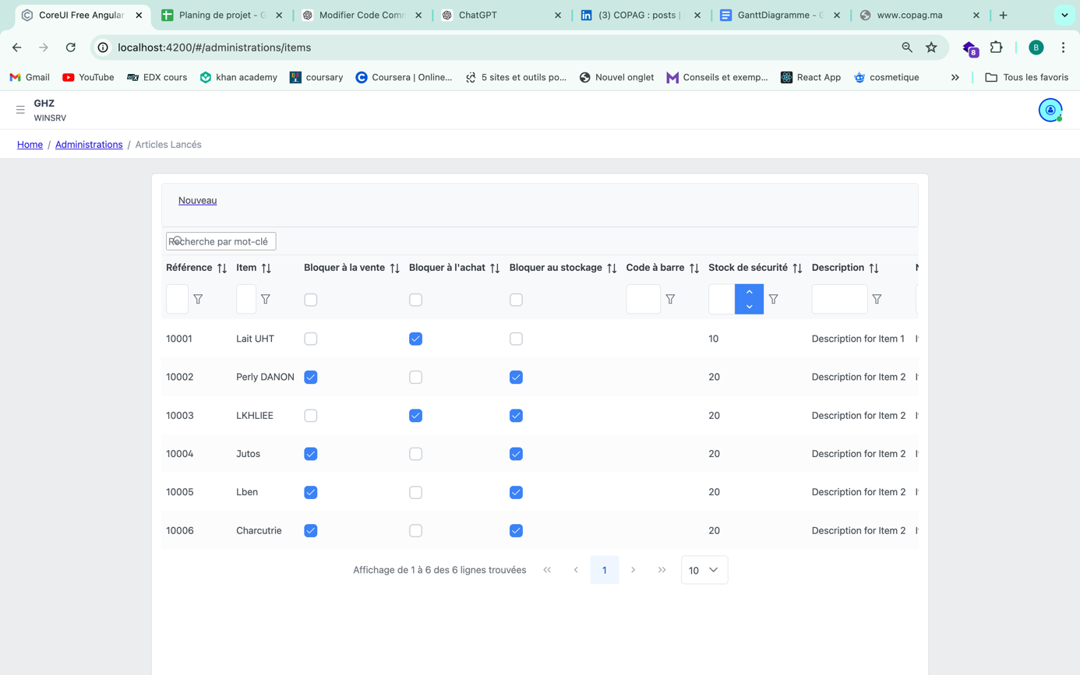

Figure 30:interface- liste des articles

Cette interface affiche une liste des articles lancés, avec des colonnes qui contient tous les paramètres des articles sont également présentées. Les utilisateurs peuvent rechercher des articles par mot-clé et modifier les paramètres directement dans le tableau.

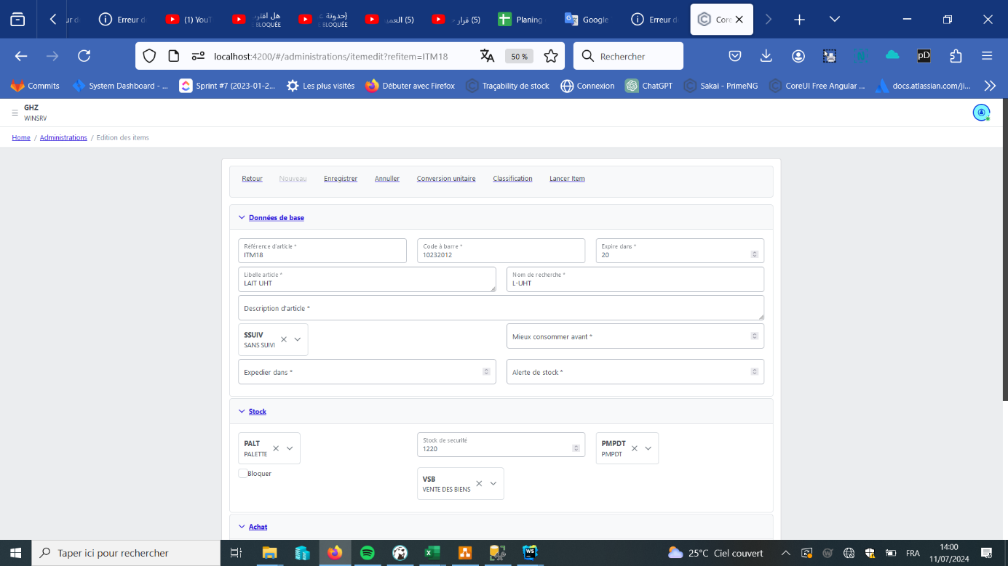

Figure 31:Interface-Ajouter article(1)

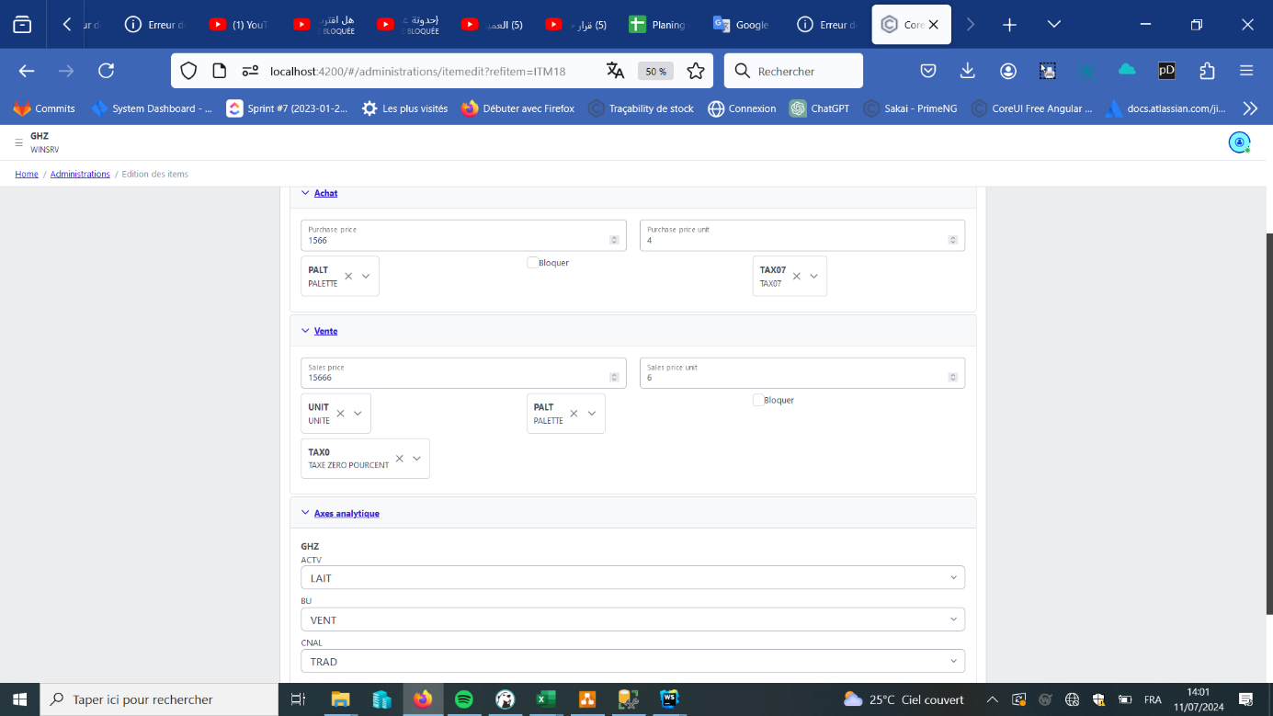

Figure 32:Interface-Ajouter article(2)

Les interfaces de la figure (31) et la figure (32) présentant un formulaire de gestion des articles, permettant d'entrer et de gérer des informations détaillées telles que les paramètres de stock , d'achat, de vente et axe analytique. Elle offre une navigation intuitive avec des options pour enregistrer, annuler, et convertir des unités.

* **Gestion des données de base de l’inventaire   
  Modèle des articles**

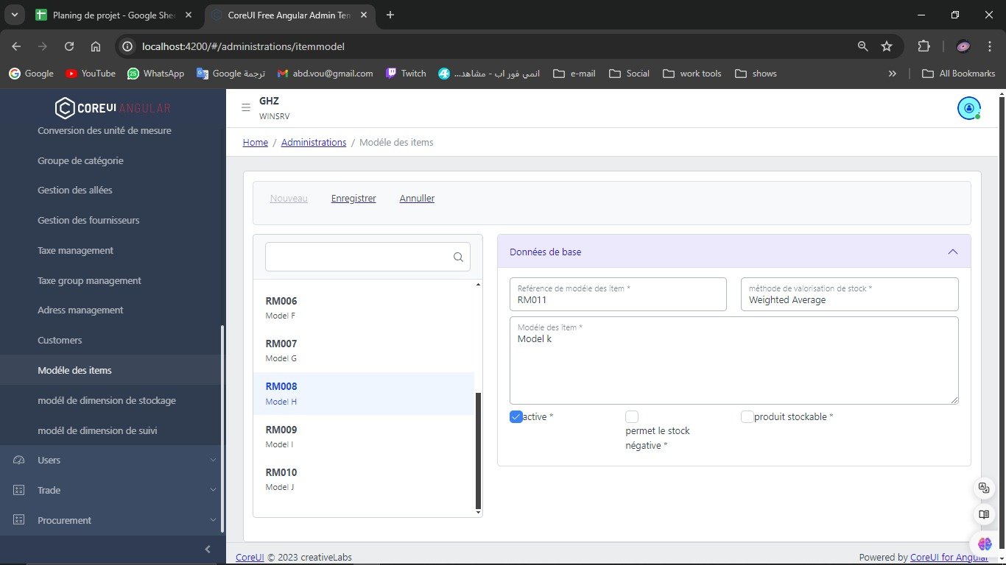

Figure 33:Modèle des articles

Cette figure illustre une interface de gestion d'articles, où l'utilisateur peut ajouter ou modifier des modèles avec des options de gestion de stock. Le modèle sélectionné ici est "RM011" (Model K) avec une méthode de valorisation basée sur la moyenne pondérée. L'article est actif, mais les options de stock négatif et de produit stockable ne sont pas cochées.

* **Modèle des Dimensions de Stock**

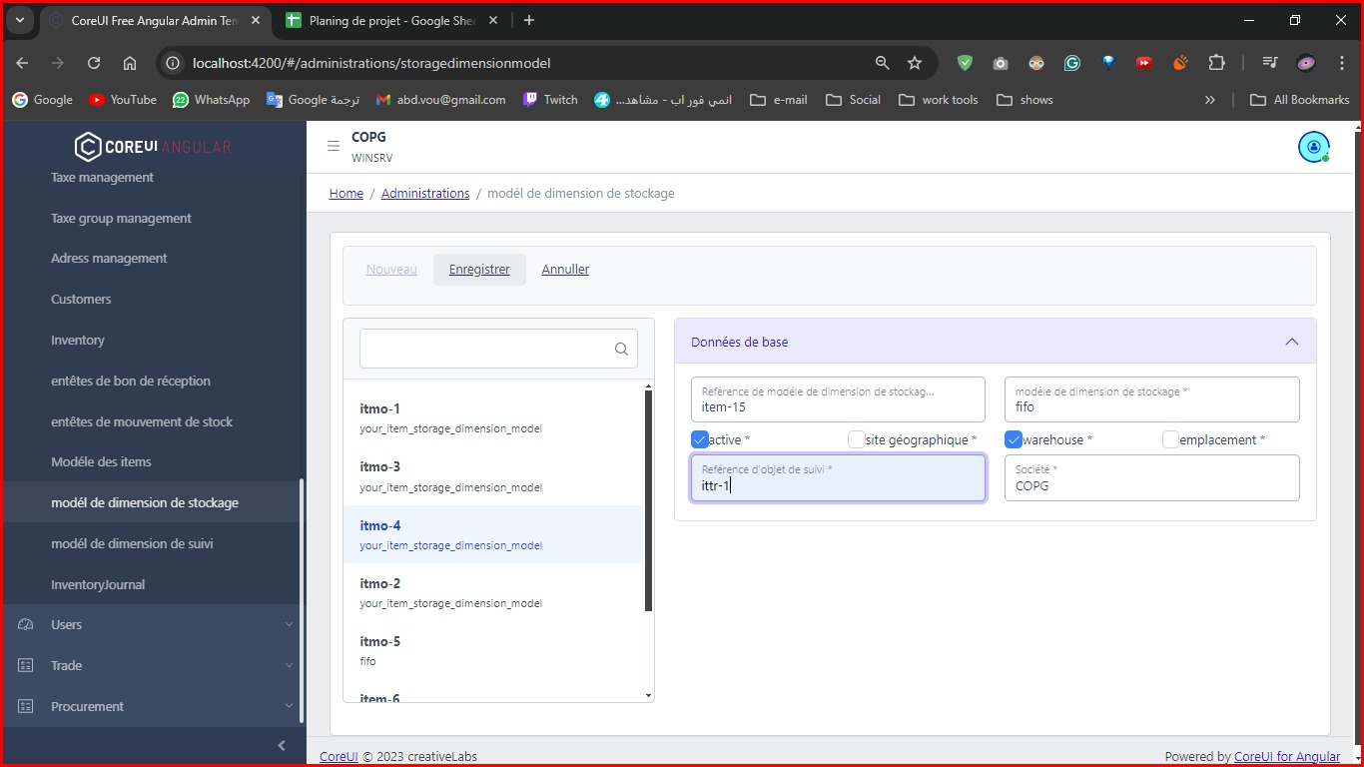

Figure 34: Interface-Dimension de stock

Cette figure montre une interface de gestion des modèles de dimensions de stockage. Le modèle sélectionné, "item-15", utilise la méthode de gestion "fifo" (first in, first out). L'article est actif, et des options comme l'entrepôt et l'emplacement peuvent être spécifiées pour un suivi précis des stocks. La société associée est "COPG".

* **Modèle de dimension de suivi**

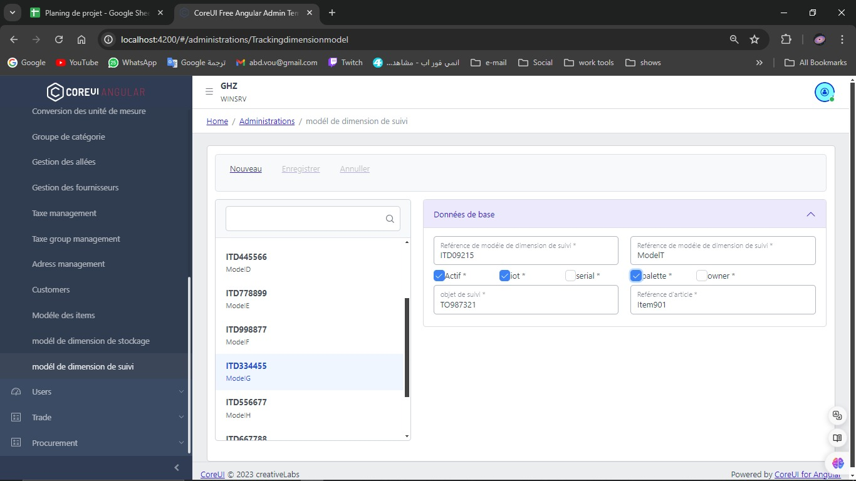

Figure 35:Interface-Dimension de suivi

Cette figure montre une interface de gestion des modèles de suivi. Le modèle sélectionné, "ITD09215" (Model T), est actif et suivi par lot. D'autres options incluent le suivi par numéro de série, palette et propriétaire. L'objet de suivi est "TO987321" et l'article associé est "Item901".

* **Gestion de mouvement de stock**

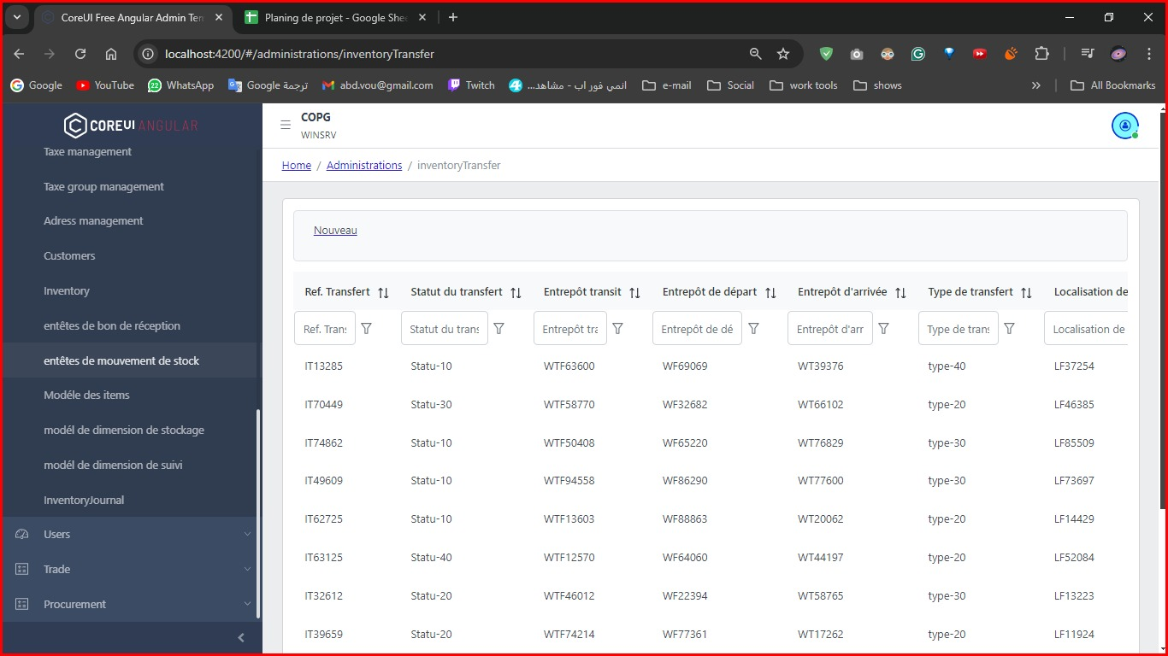

Figure 36:Interface-Liste des entêtes de mouvement de stock

La figure représente une interface de gestion des transferts d'inventaire de COPAG. Elle affiche un tableau détaillé avec des colonnes telles que la référence du transfert, le statut, les entrepôts de transit, de départ et d'arrivée, ainsi que le type et la localisation du transfert. L'interface offre des options de tri pour faciliter la navigation et une option pour créer un nouveau transfert. L'ensemble permet une gestion claire et organisée des mouvements d'inventaire entre différents entrepôts.

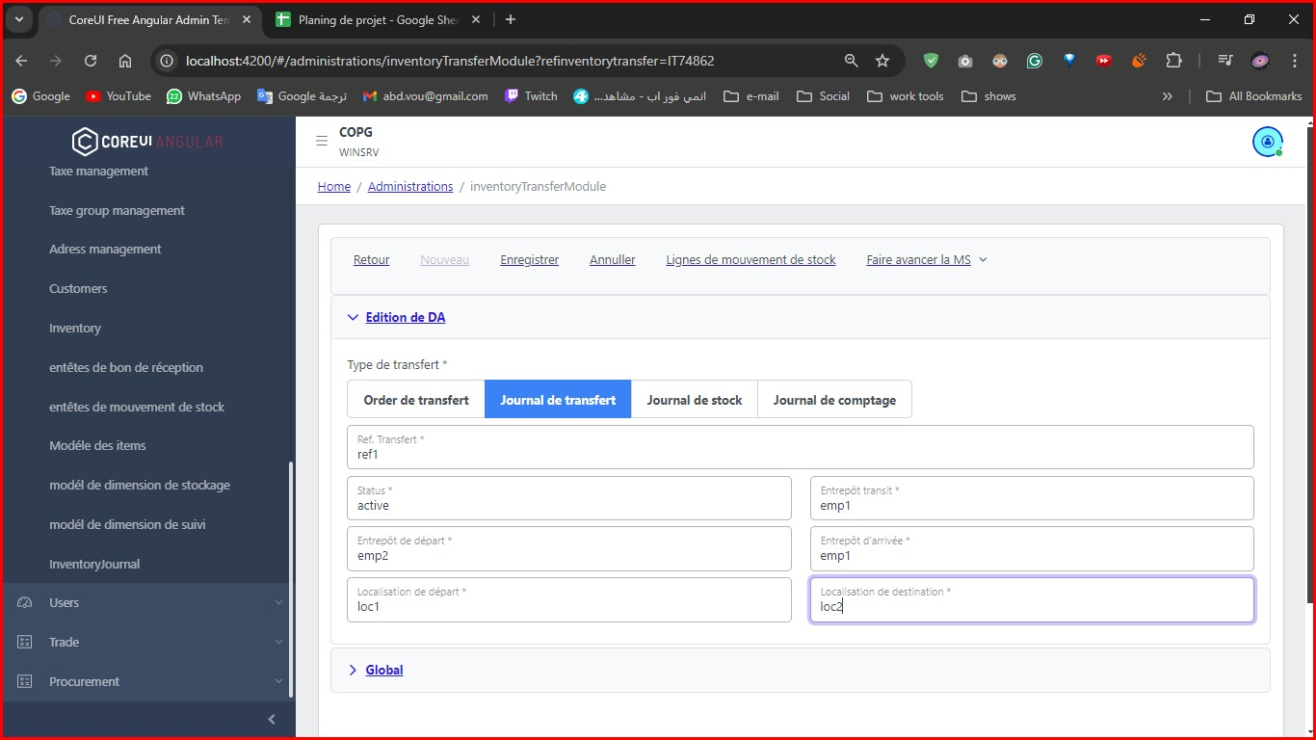

Figure 37:Interface-création de journal de transfert

Cette figure présente un formulaire de gestion des transferts d'inventaire dans le même entrepôt dans le module "inventoryTransferModule" de COPAG. Les utilisateurs peuvent y renseigner des informations clés telles que la référence du transfert, le statut, les entrepôts de départ, d'arrivée, et de transit, ainsi que les localisations associées. L'interface est claire et propose des actions rapides, comme l'enregistrement ou l'annulation. Elle permet une gestion efficace des transferts grâce à des onglets supplémentaires pour consulter différents journaux liés à l'inventaire.

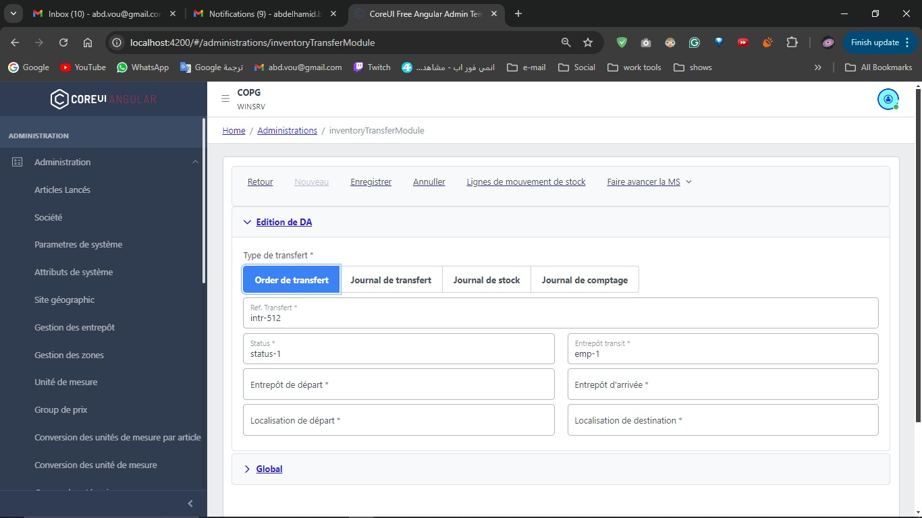

Figure 38:Interface-création d’un ordre de transfert

Cette figure présente un formulaire de gestion des transferts d'inventaire être deux entrepos dans le module "inventoryTransferModule" de COPAG. Les utilisateurs peuvent y renseigner des informations clés telles que la référence du transfert, le statut, les entrepôts de départ, d'arrivée, et de transit, ainsi que les localisations associées. L'interface est claire et propose des actions rapides, comme l'enregistrement ou l'annulation. Elle permet une gestion efficace des transferts grâce à des onglets supplémentaires pour consulter différents journaux liés à l'inventaire.

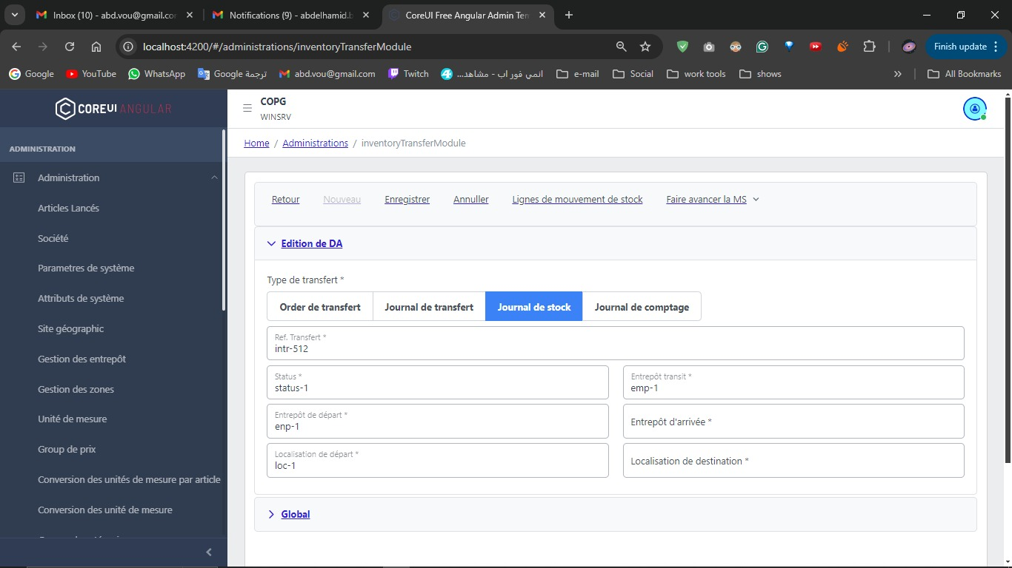

Figure 39:Interface-création d’un journal de stock

Cette interface présente un formulaire de gestion des transferts d'inventaire pour COPAG. L'utilisateur peut y saisir ou consulter des informations clés telles que le type de transfert, les entrepôts de départ, de transit, et d'arrivée, ainsi que les localisations associées. Les onglets en haut permettent de basculer entre différents journaux, tels que le journal de stock ou le journal de comptage, offrant ainsi une flexibilité pour gérer différentes étapes du processus logistique.

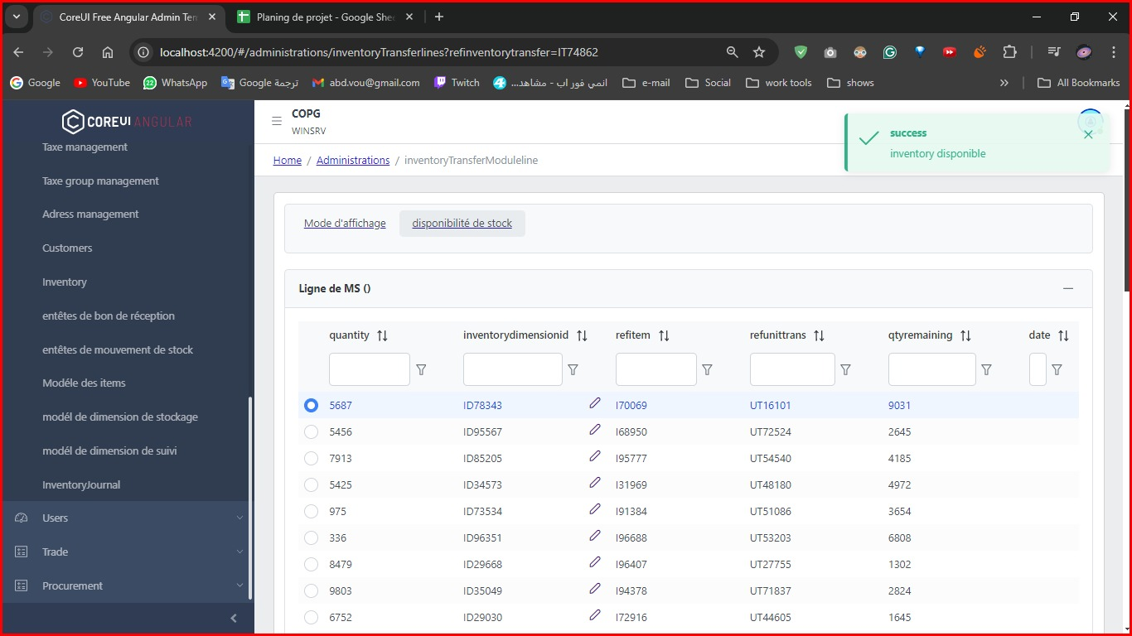

Figure 40:Interface-consulter les lignes des mouvements de stock

Cette interface présente un tableau récapitulatif des lignes de stock dans le module de transfert d'inventaire. L'utilisateur peut y voir des détails sur chaque article, comme la quantité disponible, l'identifiant dimensionnel, les références des articles et des unités, ainsi que la quantité restante. La présence de filtres permet une recherche rapide et précise. Une notification en haut confirme la disponibilité des stocks, ce qui facilite la gestion des transferts d'inventaire en temps réel.

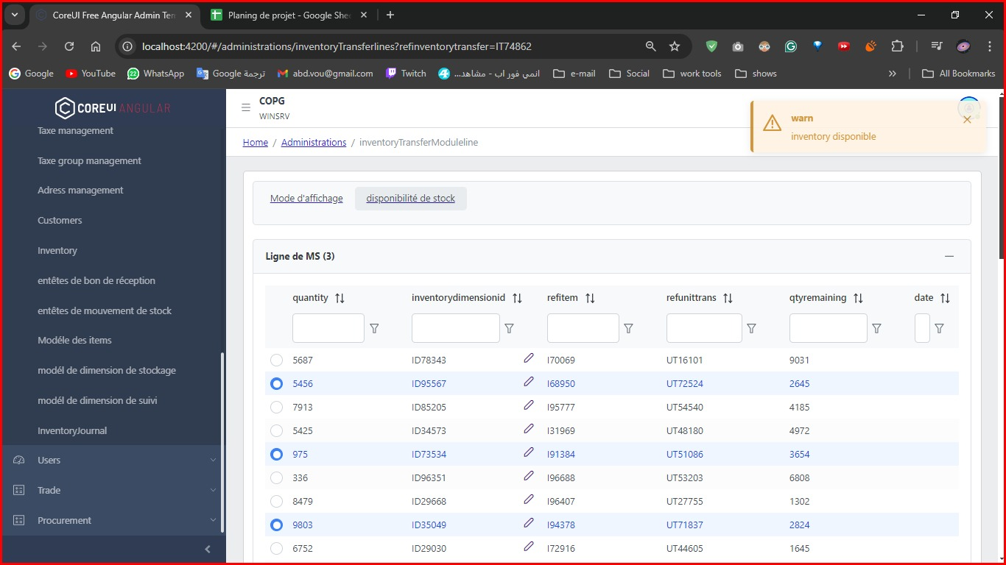

Figure 41:Interface-vérifier la disponibilité du stock

Cette interface affiche une liste d'articles avec leurs informations d'inventaire pour un transfert, accompagnée d'un avertissement concernant la disponibilité de certains stocks. Bien que les données telles que les quantités et les références soient bien présentées, la notification "warn" suggère une vérification nécessaire avant de poursuivre les opérations, garantissant ainsi une gestion fluide et précise des transferts.

Figure 42:Interface-consulter les informations complet du ligne de mouvement

Cette figure montre une interface d'administration de gestion d'inventaire, avec des détails sur le mouvement de stock et les articles, permettant de suivre des informations clés telles que les quantités, les prix et les références d'inventaire. Elle facilite le suivi et la gestion des transferts de stock au sein d'un système d'inventaire.

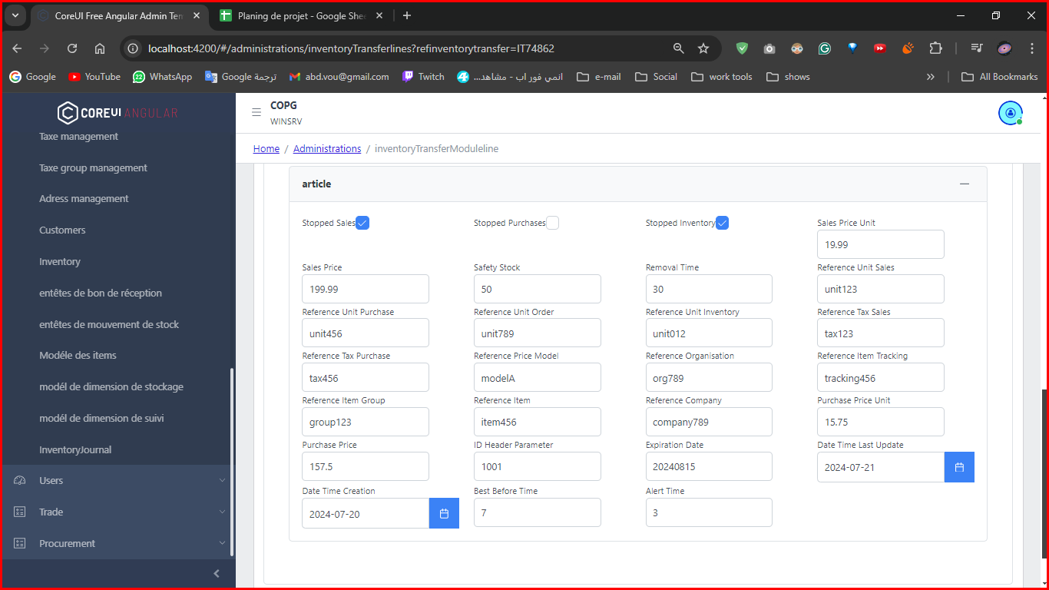

Figure 43:Interface-consulter les informations complètes d’article

Cette figure montre une interface de gestion d'inventaire détaillant les informations d'un article, telles que le prix, les références et les dates clés. Elle inclut des options pour arrêter la vente ou l'inventaire, ainsi que des paramètres de gestion comme le stock de sécurité et les alertes.

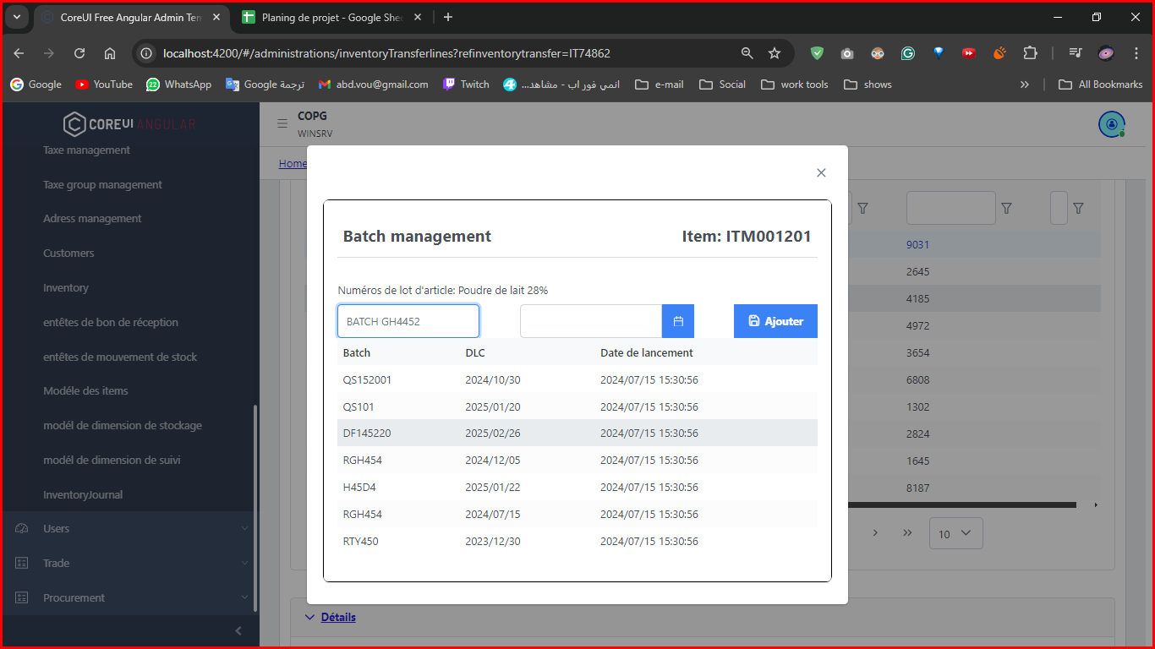

Figure 44:Interface-crée ou modifier les dimension d’un article

Cette figure présente une interface de gestion des lots pour un article, permettant d'ajouter et de suivre les numéros de lot, les dates de péremption, et les dates de lancement. Elle assure un suivi précis des lots pour une gestion optimale des stocks.  
  
  
**Gestion de bon de reception**

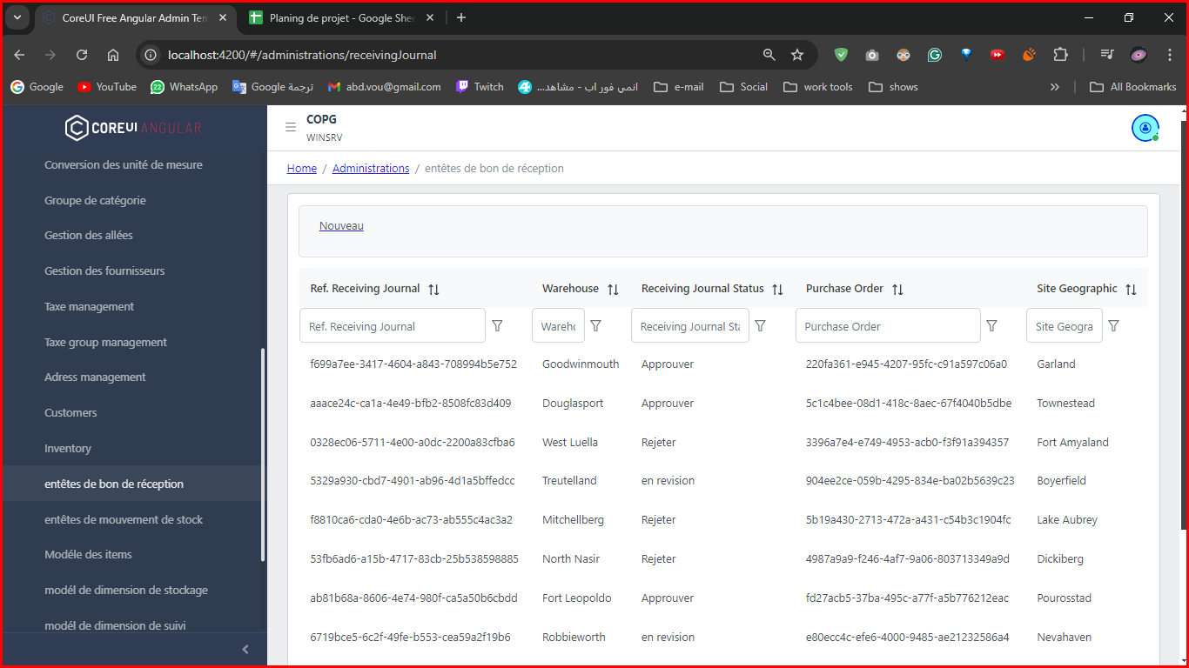

Figure 45: Interface-consulter la liste des entêtes des bons de réception

Cette figure représente un tableau de gestion des journaux de réception dans un système de suivi des entrepôts, affichant des informations clés telles que la référence du journal, le nom de l'entrepôt, le statut de la réception, le bon de commande et la localisation.

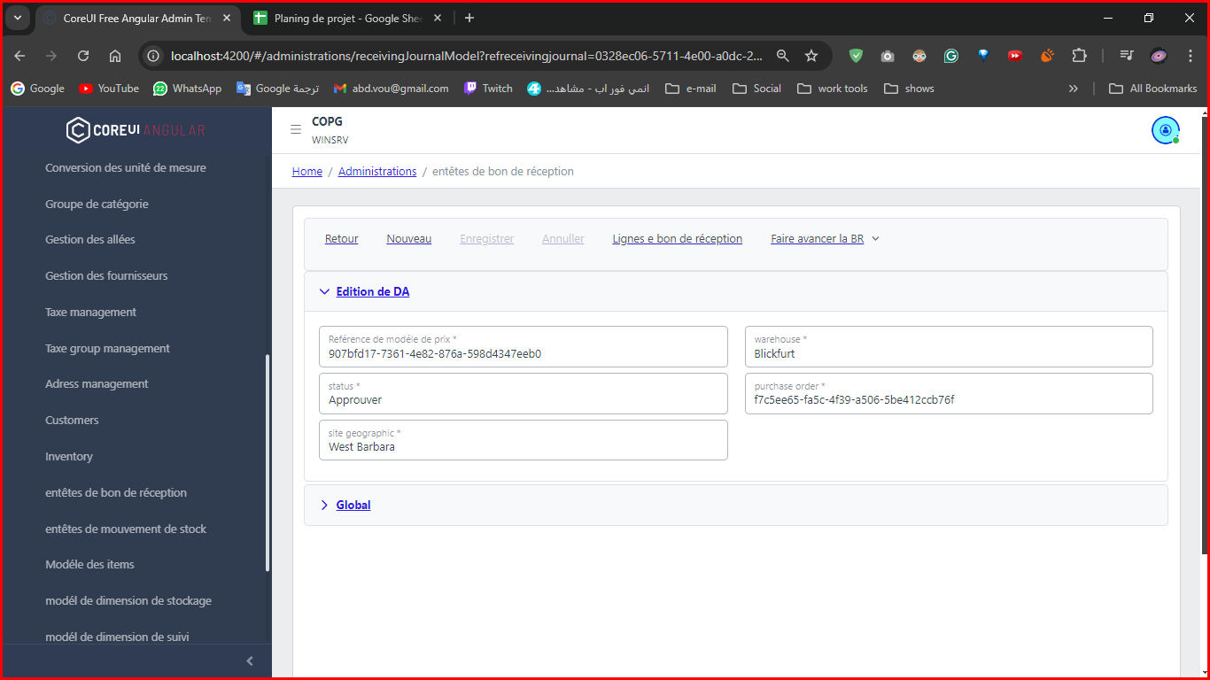

Figure 46:Interface-crée ou modifier les information de bon de réception

Cette figure montre un formulaire de gestion de réception dans un entrepôt, où l'on peut voir des détails comme la référence, l'entrepôt, le statut d'approbation, le bon de commande et la localisation géographique. L'interface permet d'éditer ou de confirmer ces informations.

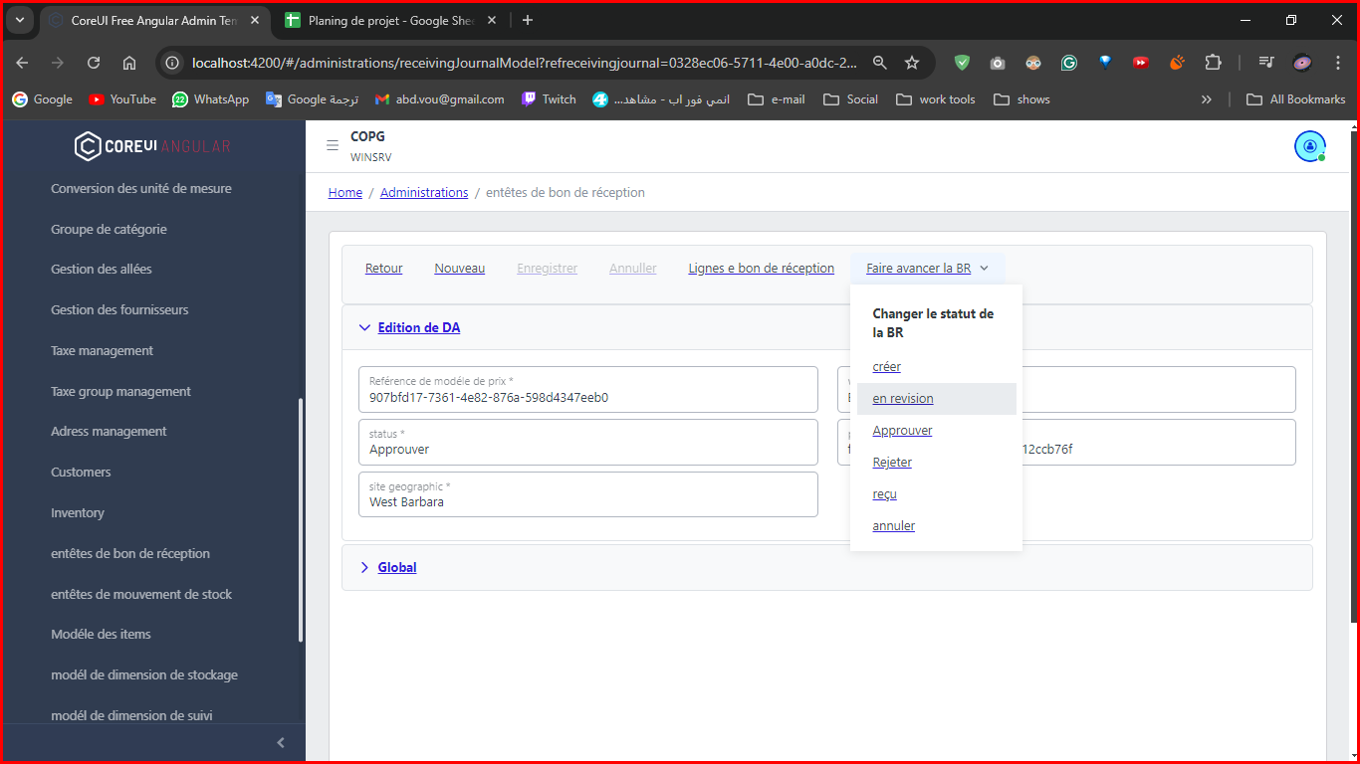

Figure 47: Interface-modifier le statut de bon de réception

Cette figure présente une interface de gestion d'une réception en entrepôt, avec un menu déroulant permettant de changer le statut d'une "BR" (bon de réception). Les options disponibles incluent "créer", "en révision", "approuver", "rejeter", "reçu" et "annuler", indiquant les différentes étapes du processus de traitement du bon de réception.

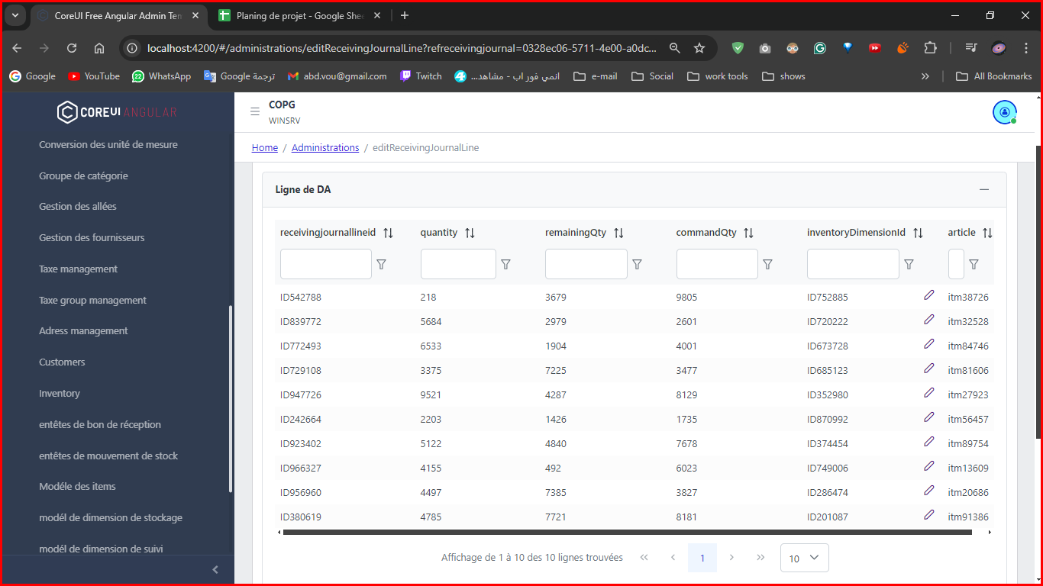

Figure 48:Interface-consulter les informations détailler de bon de commande

Cette figure présente un tableau de gestion des lignes de bon de réception, affichant des détails tels que les quantités reçues, commandées et restantes, ainsi que les identifiants d'articles et d'inventaire. L'interface permet de suivre et gérer les réceptions par article.

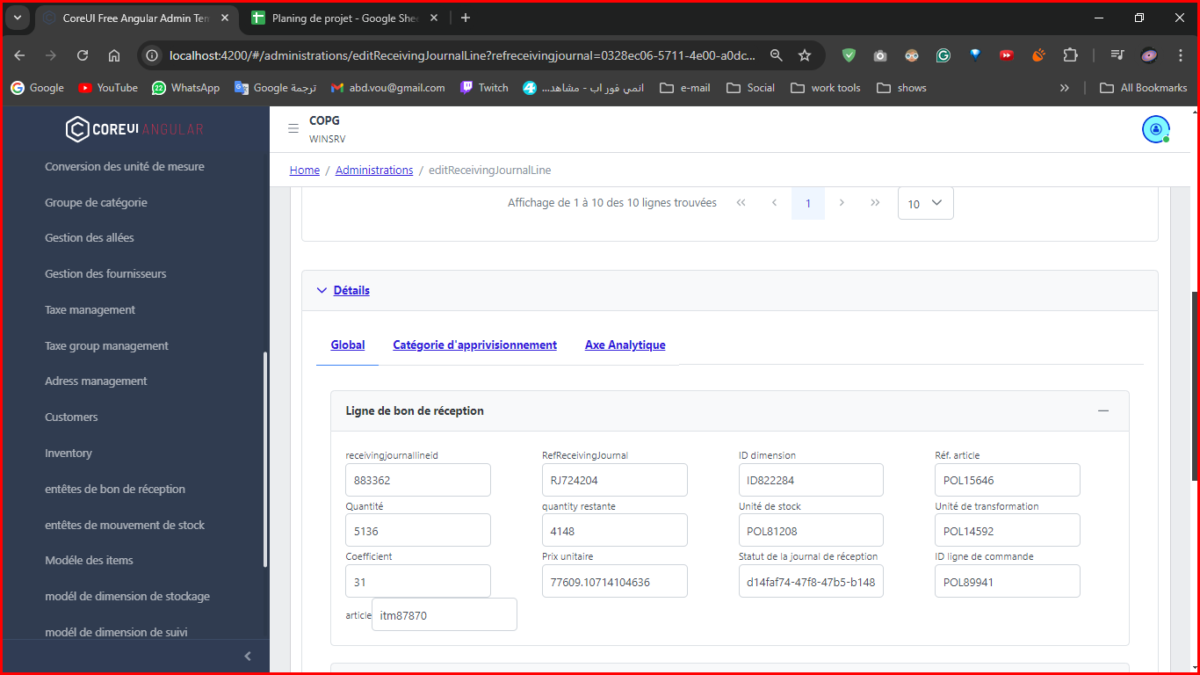

Figure 49:Interface-consulter les information générales , catégoriques et axe analytique

Cette figure montre une vue détaillée d'une ligne de bon de réception dans un système de gestion d'entrepôt. Elle affiche des informations spécifiques telles que la quantité reçue, la quantité restante, l'article, le prix unitaire, ainsi que des identifiants pour l'unité de stock et la commande. L'interface permet d'analyser et de modifier les détails relatifs à chaque ligne de réception.

**Gestion d’inventaire disponible**

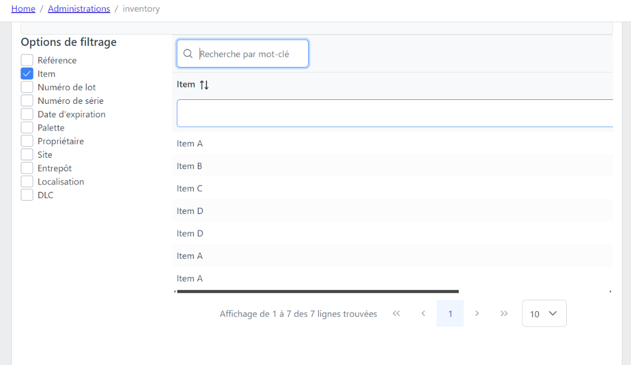

Figure 50:Interface- spécifier les filtres pour le calcul de l'image de stock disponible(1)

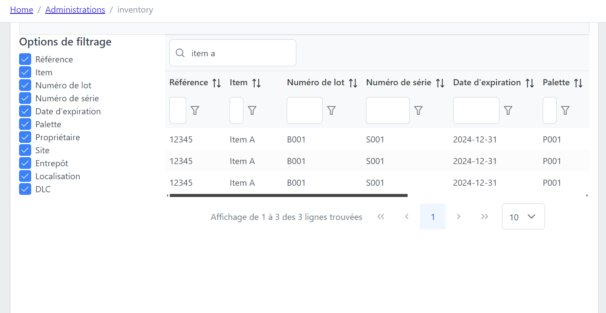

Figure 51 :Interface- spécifier les filtres pour le calcul de l'image de stock disponible(2)

Les interfaces de la figure (50) et la figure (51) présentant le filtrage dans un système de gestion d'inventaire. L'utilisateur peut rechercher des articles à l'aide de plusieurs options de filtrage telles que le numéro de lot, la date d'expiration, le site, ou la localisation. Actuellement, la recherche est filtrée par **Item** avec plusieurs articles nommés "Item A", "Item B", etc., affichés dans la liste des résultats.

* **Gestion de journal de comptage**

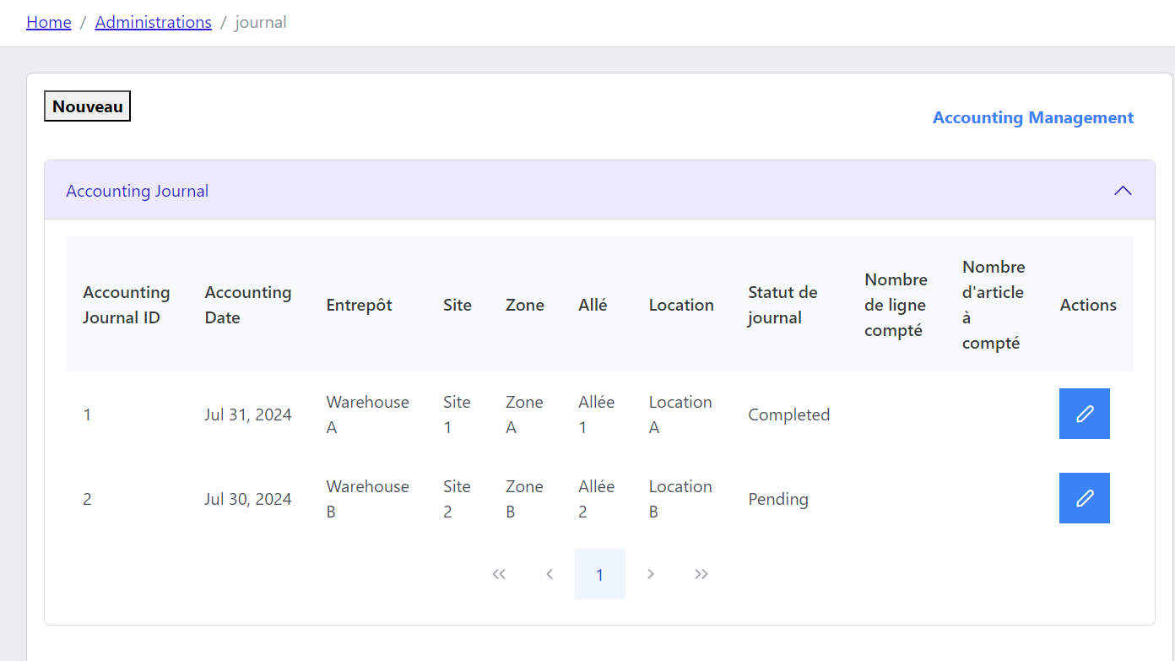

Figure 52:Interface- consulter une liste des entêtes de journal de comptage

Cette figure montre une interface de gestion des journaux comptables avec un tableau récapitulatif. Les colonnes affichent des informations clés telles que l'ID, la date, l'entrepôt, l'emplacement, le statut du journal, ainsi que des options pour éditer chaque entrée. Un bouton permet également de créer un nouveau journal.

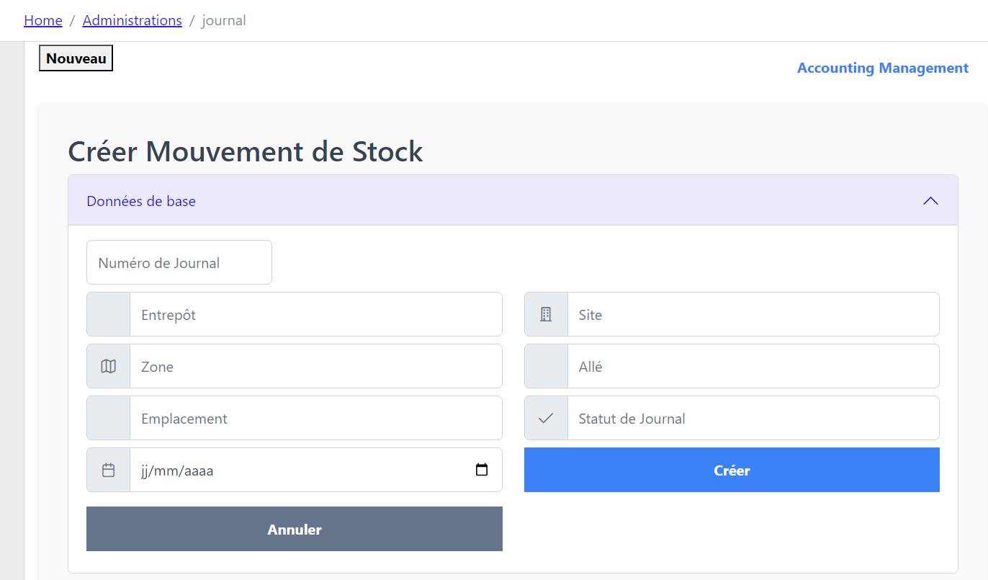

Figure 53 : Interface création de mouvement de stock

Cette figure présente un formulaire pour créer un mouvement de stock. L'utilisateur peut remplir des champs tels que le numéro de journal, l'entrepôt, l'emplacement, et le statut du journal, avec des options pour annuler ou créer l'entrée.

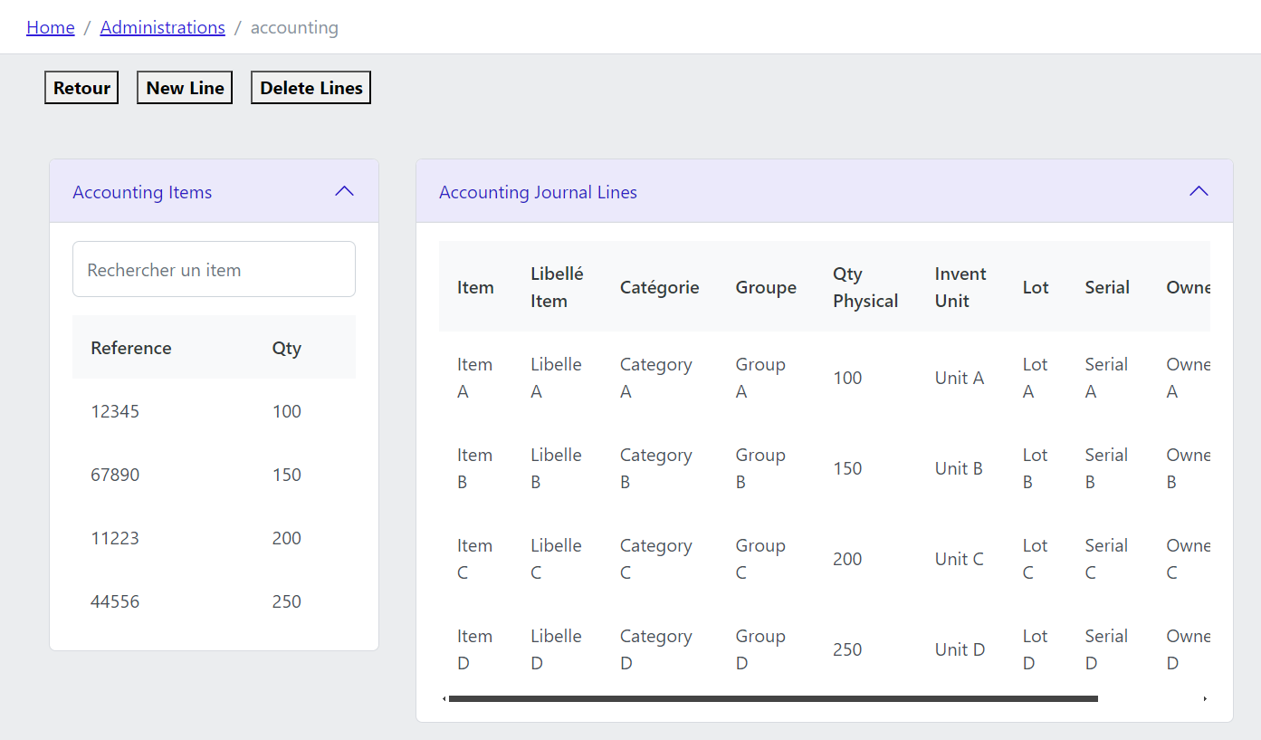

Figure 54:Interface- consulter les informations de ligne de comptage(1)

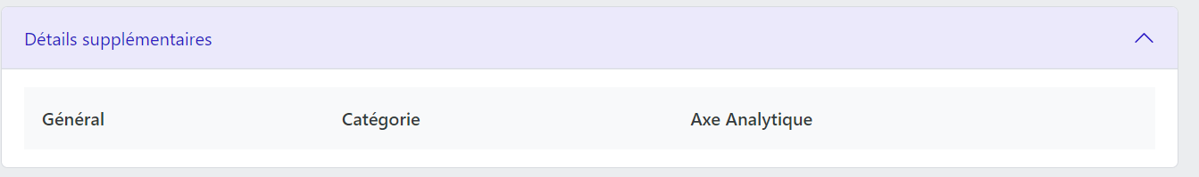

Figure 55Interface- consulter les informations de ligne de comptage(2)

Cette figure présente une interface de gestion des lignes d'un journal comptable. L'utilisateur peut rechercher des articles dans la section "Accounting Items" et voir les détails des lignes du journal dans la section "Accounting Journal Lines". Il y a des boutons pour retourner à l'écran précédent, ajouter une nouvelle ligne, ou supprimer des lignes existantes. Chaque ligne affiche des informations comme l'item, la catégorie, la quantité physique, l'unité d'inventaire, le lot, et le numéro de série.

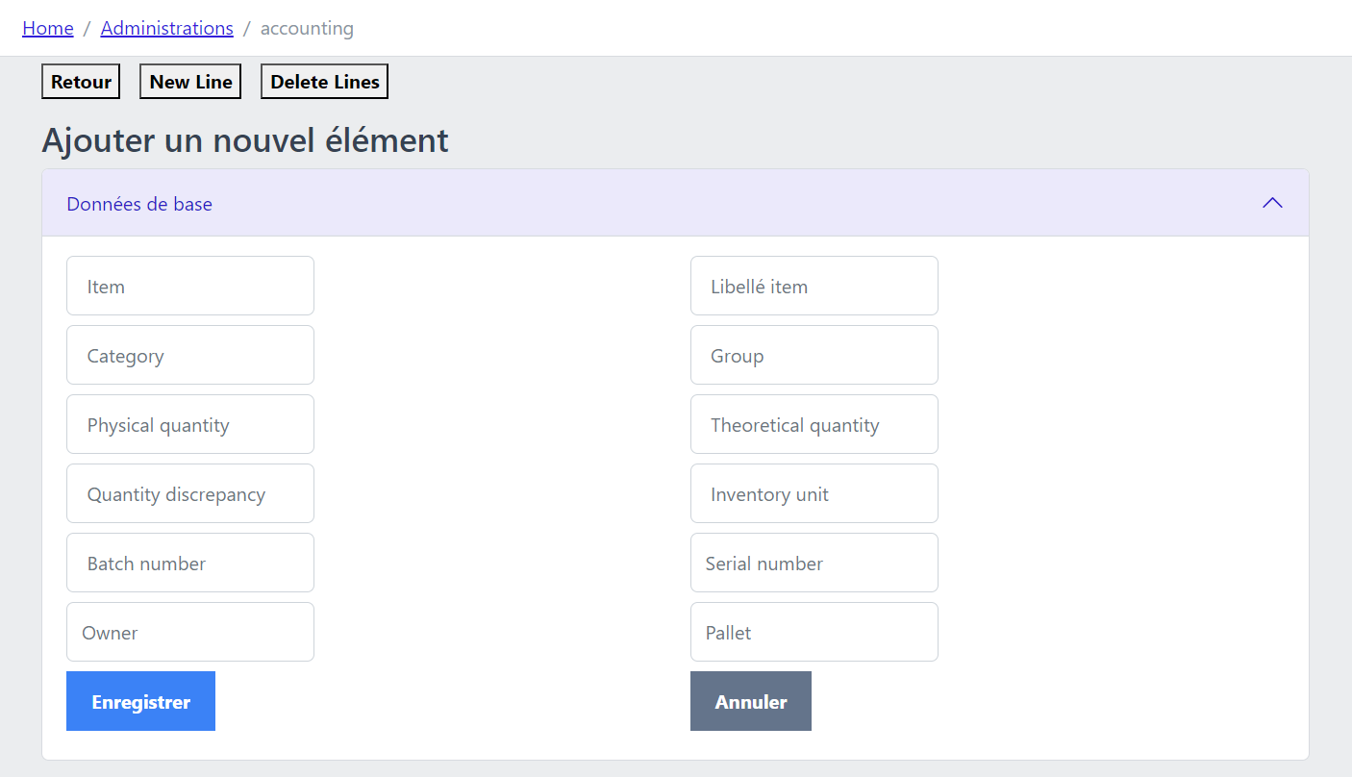

Figure 56:Interface-ajouter ou supprimer un journal de comptage

Ce formulaire permet d'ajouter un nouvel élément dans un système de gestion, avec des champs détaillés pour les informations essentielles liées à l'inventaire, telles que la quantité, les numéros de série, et la catégorie. Les options permettent de sauvegarder ou annuler l'entrée, facilitant ainsi la gestion des articles en stock.

### **Conclusion générale**

Mon projet de fin d’études, réalisé au sein de la coopérative agricole COPAG, s’inscrit dans le cadre du développement d'un Système de Gestion de Stock. L'objectif de ce projet était de concevoir et de mettre en œuvre une solution permettant d'améliorer le suivi des mouvements de stock, d'optimiser la gestion des inventaires, et de renforcer la traçabilité des produits à travers les différents entrepôts de COPAG.

Le travail a consisté à analyser les besoins existants en matière de gestion des stocks, à concevoir une architecture adaptée et à développer un système capable de centraliser les données des stocks, de gérer les transactions inter-entrepôts, et de fournir des rapports analytiques détaillés. La solution développée permet également d'automatiser des processus clés tels que la gestion des fiches fournisseurs, les journaux de stock, les ordres de transfert et les opérations de comptage, tout en intégrant des outils de gestion de la qualité et de comptabilité des stocks.

Le projet a été mené selon la méthodologie agile Scrum, avec des livraisons itératives et des phases de test rigoureuses, afin de garantir une solution conforme aux attentes de COPAG. Le système intègre des fonctionnalités clés comme la gestion des dimensions de stock, l'amélioration de la visibilité des niveaux de stock, et la facilitation des échanges d'informations entre les différents systèmes en place.

En conclusion, le projet de développement du Système de Gestion de Stock pour COPAG a permis de créer une solution intégrée qui répond aux besoins actuels de l'entreprise en matière de gestion des stocks. Cette solution contribue à une meilleure maîtrise des mouvements de stock, à une optimisation des coûts de stockage, et à une amélioration de la traçabilité des produits. Grâce à une approche méthodique et une architecture flexible, le système est à la fois robuste et évolutif, et peut facilement être adapté pour répondre aux futurs besoins de COPAG.

### **Webographie**

[1] Documentation du mockoon. Récupérable sur: <https://mockoon.com/docs/latest/about/>

[2] Documentation de la librairie PrimeNG. Récupérable sur : <https://primeng.org/>

[3] Documentation de la librairie CoreUI. Récupérable sur :<https://coreui.io/bootstrap/docs/getting-started/introduction/>

[4] Documentation du framework Angular. Récupérable sur : <https://v17.angular.io/docs>

[5] Documentation du framework NestJS. Récupérable sur : <https://docs.nestjs.com/>

### **ANNEXE**

Dans cette partie j’ajoute les documents annexes proposant plus de détails sur quelques concepts cités dans le projet.

### **Annexe A : Exemple du Planning de projet**

|  |  |  |  |  |  |
| --- | --- | --- | --- | --- | --- |
| M01 | Trade management | EP-01-01 | Gestion de la fiche client | ST-01-01-01 | En tant qu’utilisateur je souhaite consulter une liste de client dans un tableau de données. |
| ST-01-01-02 | Entant qu’utilisateur je souhaite afficher les informations de client dans un formulaire d'édition, où je peux modifier ou créer un nouveau client. |
| ST-01-01-03 | Entant qu’utilisateur je souhaite affecter dans le formulaire de gestion de fiche client, le groupe de prix utiliser pour identifier les prix de vente, les remises totales, les remise ligne et les remise multiligne |
| EP-01-02 | Gestion des bons de commandes | ST-01-02-01 | En tant qu’utilisateur je souhaite consulter une liste des entêtes de bon de commande client dans un tableau de données. |
| ST-01-02-02 | Entant qu’utilisateur je souhaite afficher les informations de bons de commandes client dans un formulaire d'édition, où je peux modifier ou créer un nouveau bon de commande. |
| ST-01-02-03 | Entant qu’utilisateur je souhaite ajouter une ligne d'un bon de commande créer. |
| ST-01-02-04 | Entant qu’utilisateur je souhaite assigner un article à une ligne d'un bon de commande créer. |
| ST-01-02-05 | Entant qu’utilisateur je souhaite saisir la quantité commandée par ligne de bon de commande. |
| ST-01-02-06 | Entant que système je dois affecter les prix, les remises et les taxe selon l'article et la quantité de ligne de bon de commande. |
| ST-01-02-07 | Entant que système je dois afficher les informations, par ligne de bon de commande, relative à l'article, le client, la ligne de bon de commande, les catégories d'article et les axes analytique affecter. |
| ST-01-02-08 | Entant qu’utilisateur je souhaite modifier les axes analytiques affecter au ligne de bon de commande. |
| EP-01-03 | Gestion de groupe de prix | ST-01-03-01 | Entant qu’utilisateur je souhaite gérer un groupe de prix par identifiant, description et type de groupe de prix (groupe de prix, groupe de remise ligne, groupe de remise multiligne, groupe de remise total). (Utiliser l'ergonomie IHM CONFIG-MINIM) |
| ST-01-03-02 | Entant qu’utilisateur je souhaite consulter les détails d'accords commerciaux par groupe de prix. |
| ST-01-03-03 | Entant qu’utilisateur je souhaite consulter les détails d'accords commerciaux par groupe de prix en cours de validation. |
| EP-01-04 | Gestion des accords commerciaux | ST-01-04-01 | En tant qu’utilisateur je souhaite consulter une liste des entêtes d'accords commerciaux dans un tableau de données. |
| ST-01-04-02 | Entant qu’utilisateur je souhaite afficher les informations d'accords commercial dans un formulaire d'édition, où je peux modifier ou créer un nouvel accord commercial. Les attributs sont : libelle, identifiant, description, statut, date de statut, relation d'accords de vente ou d'achat et groupe de prix. |
| ST-01-04-03 | Entant qu’utilisateur je souhaite ajouter une ligne d’accord commerciale créer. |
| ST-01-04-04 | Entant qu’utilisateur je dois spécifier la quantité "de" et "au", l'unité de mesure, devise (de la fiche client), prix de ligne, date début et de fin, unité de prix, pourcentage de remise 1 et 2 |
| ST-01-04-05 | Entant qu’utilisateur je dois spécifier le type de relation d'article (spécifique, group d'article ou tous) et la valeur de relation |
| ST-01-04-06 | Entant que système je dois verifier les régles suivante : |
| M02 | Inventory Management | EP-02-01 | Inventory Master data management | ST-02-01-01 | Entant qu'utilisateur je souhaite paramétrer les model de prix par les attributs : identifiant, libelle, actif, méthode de valorisation de stock, permet le stock négative et produit stockable (IHM CONFIG-MINIM). |
| ST-02-01-02 | Entant qu'utilisateur je souhaite paramétrer les model de dimension de stockage par les attributs : identifiant, libelle, actif, site géographique, warehouse, emplacement, article et objet de suivi (Cout ou Quantité)(IHM CONFIG-MINIM) |
| ST-02-01-03 | Entant qu'utilisateur je souhaite paramétrer les model de dimension de suivi par les attributs : identifiant, libelle, actif, lot, serie, palette, propriétaire, article et objet de suivi (Cout ou Quantité)(IHM CONFIG-MINIM) |
| EP-02-02 | Product receipt | ST-02-02-01 | Entant que magasinier je souhaite consulter une liste des entêtes de bon de réception, par bon de commande, dans un tableau de données. |
| ST-02-02-02 | Entant qu’utilisateur je souhaite afficher les informations de bon de réception dans un formulaire d'édition, où je peux modifier ou créer un nouvel bon de réception. Les attributs sont : numéros de bon de commande fournisseur et de bon de réception, date de livraison, entrepôt et site (non modifiable). |
| ST-02-02-03 | Entant qu’utilisateur je souhaite modifier le statut d’un bon de réception. |
| ST-02-02-04 | Entant qu'utilisateur je souhaite pouvoir consulter le time ligne de changement de statuts de bon de réception |
| ST-02-02-05 | En tant qu'utilisateur, je souhaite pouvoir consulter les lignes des bons de commande dans un tableau de données. Je veux y saisir la quantité reçue ainsi que les dimensions de suivi (Lot, Serial, palette, DLC, propriétaire) pour chaque bon de réception. De plus, je souhaite afficher la quantité restante et la quantité commandée pour chaque ligne. |
| ST-02-02-06 | En tant qu'utilisateur, je souhaite pouvoir consulter les informations générales (article, fournisseur, ligne de bon de réception, ligne de bon de commande), ainsi que les informations catégoriques et les axes analytiques de chaque ligne de bon de réception. |
| ST-02-02-07 | En tant qu'utilisateur, je souhaite pouvoir sélectionner un lot et l'affecter à une ligne de bon de réception, via une sous component. |
| ST-02-02-08 | En tant qu'utilisateur, je souhaite créer un nouveau lot avec le DLC associé et une date de lancement automatique, par article. |
| EP-02-03 | On Hand inventory | ST-02-03-01 | En tant qu'utilisateur, je souhaite spécifier les filtres pour le calcul de l'image de stock disponible, incluant les numéros de lot, série, DLC, palette, propriétaire, article, site (obligatoire), entrepôt ou emplacement. De plus, je souhaite spécifier les valeurs de calcul pour chaque dimension incluse dans l'image de stock. |
| ST-02-03-02 | Entant qu’utilisateur je souhaite calculer l’image de stock en affichant les dimensions inclut dans le filtre avec la valeur physique de stock |
| EP-02-04 | Mouvement de stock | ST-02-04-01 | Entant que magasinier je souhaite consulter une liste des entêtes de mouvement de stock par type de mouvement, dans un tableau de données. |
| ST-02-04-02 | Entant qu’utilisateur je souhaite afficher les informations de mouvement de stock dans un formulaire d'édition, où je peux modifier ou créer un nouvel mouvement de stock. Les attributs sont : numéros de mouvement, entrepôt source, entrepôt transit, entrepôt destination, statut de mouvement, emplacement source et emplacement destination |
| ST-02-04-03 | Entant qu’utilisateur je souhaite modifier le statut d’un bon de réception. |
| ST-02-04-04 | Entant qu'utilisateur je souhaite pouvoir consulter le time ligne de changement de statuts de bon de réception |
| ST-02-04-05 | En tant qu'utilisateur, je souhaite pouvoir consulter les lignes des mouvements de stock dans un tableau de données. Je veux y saisir la quantité de mouvement, les dimensions de stock, l'article, date de reception souhaité et l'unité de stransfert. ainsi que de consulter la quantité restante. |
| ST-02-04-06 | Entant qu'utilisateur je souhaite consulter tous les information relatifs à la ligne de mouvement de stock séléctionné |
| ST-02-04-07 | Entant que système, je souhaite que lorsque :  Le type est "Order de transfert", je dois bloquer la saisie des emplacement source et destination. Le type est "Journal de transfert", je dois saisir les emplacements source et destination, ainsi que l'entrepôt source et destination sont identique. Le type est "Journal de stock", je dois saisir l'emplacement source uniquement, ainsi que l'entrepôt source, ainsi que je dois autoriser la quantité négative. |
| ST-02-04-08 | Entant qu'utilisateur je souhaite saisir la quantité à expédier de ligne d'execusion de mouvement |
| ST-02-04-09 | Entant que système je dois vérifier la quantité à expédier saisie par l'utilisateur :  Pour les OTs la quantité est supérieur à zéro. Pour les JT la quantité est identique à celle demandé. Pour les MS la quantité peut être négative est identique à celle demandé. |
| ST-02-04-10 | Entant qu'utilisateur je souhaite contrôler la disponibilité de stock de un ou plusieurs lignes d'execusion de mouvement de stock |
| ST-02-04-11 | Enatnt qu'utilisateur je souhaite valider un ou plusieurs lignes d'execusion de mouvement de stock. |
| EP-02-05 | Accounting journal | ST-02-05-01 | Entant que magasinier je souhaite consulter une liste des entêtes de journal de comptage, dans un tableau de données. |
| ST-02-05-02 | Entant qu’utilisateur je souhaite afficher les informations de mouvement de stock dans un formulaire d'édition, où je peux modifier ou créer un nouvel mouvement de stock. Les attributs sont : numéros de journal de comptage, entrepôt de comptage, Zone de comptage, Allé de comptage, emplacement de comptage, statut de journal de comptage, emplacement de comptage, date de comptage. |
| ST-02-05-03 | Entant qu’utilisateur je souhaite modifier le statut de journal de comptage. |
| ST-02-05-04 | Entant qu'utilisateur je souhaite pouvoir consulter le time ligne de changement de statuts de journal de comptage |
| ST-02-05-05 | Entant qu'utilisateur je souhaite pouvoir spécifier les articles à compter, en sélection les article par différent critère tel que le groupe d'article et la catégorie. |
| ST-02-05-06 | Entant qu'utilisateur je souhaite consulter les informations détaillées d'article sélectionné, tel que l'article, les taxe, la catégorie et les axes analytique. |
| ST-02-05-07 | Entant qu'utilisateur je souhaite saisir les lignes de comptage par article, quantité physique, emplacement, lot, serial, palette, owner. |
| ST-02-05-08 | Entant qu'utilisateur je souhaite supprimer les lignes de comptage. |
| ST-02-05-09 | Entant qu'utilisateur je souhaite consulter les informations détaillées de ligne de comptage, tel que l'article, les taxes, la catégorie et les axes analytique. |
| ST-02-05-10 | Entant qu'utilisateur je souhaite consulter la synthèse des lignes d'inventaire en affichant les écarts de comptage entre la quantité physique et théorique, par article et dimension de stock. |
| ST-02-05-11 | Entant qu'utilisateur je souhaite consulter les informations détaillées de ligne de synthèse de comptage, tel que l'article, les taxes, la catégorie et les axes analytique. |
| EP-02-06 | Transaction journal | ST-02-06-01 | Entant que magasinier je souhaite consulter une liste des entêtes de journal de transaction, dans un tableau de données. |
| ST-02-06-02 | Entant que magasinier je souhaite consulter une liste les lignes de journal de transaction, dans un tableau de données. |
| ST-02-06-03 | Entant qu'utilisateur je souhaite consulter les informations détaillées d'article sélectionné, tel que l'article, les taxe, la catégorie et les axes analytique. |